­

**BỘ GIÁO DỤC VÀ ĐÀO TẠO**

**TRƯỜNG ĐẠI HỌC SƯ PHẠM KỸ THUẬT TP. HỒ CHÍ MINH**

**KHOA CÔNG NGHỆ THÔNG TIN**

**-------------------**



**Giáo viên hướng dẫn:** Nguyễn Thị Thanh

**ĐỀ TÀI: XÂY DỰNG PHẦN MỀM KINH DOANH CÁC MẶT HÀNG CÀ PHÊ FILTRO**

**Sinh viên thực hiện:**

Võ Văn Đức 20110635

Nguyễn Khắc Quang Huy 20110651

Ôn Gia Phú 20110697

**BÁO CÁO**

**MÔN HỌC: THIẾT KẾ PHẦN MỀM HƯỚNG ĐỐI TƯỢNG**

­

**THÀNH PHỐ HỒ CHÍ MINH – 05/2023**

­

**BỘ GIÁO DỤC VÀ ĐÀO TẠO**

**TRƯỜNG ĐẠI HỌC SƯ PHẠM KỸ THUẬT TP. HỒ CHÍ MINH**

**KHOA CÔNG NGHỆ THÔNG TIN**

**-------------------**



**BÁO CÁO**

**MÔN HỌC: THIẾT KẾ PHẦN MỀM HƯỚNG ĐỐI TƯỢNG**

**Giáo viên hướng dẫn:** Nguyễn Thị Thanh

**Sinh viên thực hiện:**

Võ Văn Đức 20110635

Nguyễn Khắc Quang Huy 20110651

Ôn Gia Phú 20110697

**ĐỀ TÀI: XÂY DỰNG PHẦN MỀM KINH DOANH CÁC MẶT HÀNG CÀ PHÊ FILTRO**

­

**THÀNH PHỐ HỒ CHÍ MINH – 05/2023**

**NHẬN XÉT CỦA GIÁO VIÊN HƯỚNG DẪN**

LỜI CẢM ƠN

*Lời đầu tiên nhóm xin phép được gửi lời cảm ơn chân thành và sâu sắc nhất đến với Khoa Công Nghệ Thông Tin – Trường Đại Học Sư Phạm Kỹ Thuật Thành Phố Hồ Chí Minh đã tạo điều kiện cho nhóm chúng em được học tập, phát triển nền tảng kiến thức sâu sắc và thực hiện đề tài này.*

*Bên cạnh đó nhóm chúng em xin gửi đến thầy Nguyễn Trần Thi Văn lời cảm ơn sâu sắc nhất. Trải qua một quá trình dài học tập và thực hiện đề tài trong thời gian qua. Thầy đã tận tâm chỉ bảo nhiệt tình nhóm chúng em trong suốt quá trình từ lúc bắt đầu cũng như kết thúc đề tài này.*

*Nhờ có những nền tảng kiến thức chuyên ngành vững chắc cộng thêm với những kinh nhiệm và yêu cầu thực tế ngoài xã hội thông qua việc học ở trường và những chuyến đi thực tế thu thập ý kiến người dùng. Tập thể các thầy cô Khoa Công Nghệ Thông Tin và đặc biệt cô … đã tặng cho chúng em một khối lượng kiến thức và kinh nghiệm khổng lồ về chuyên ngành và công việc trong tương lai. Đặc biệt điều này đã giúp và thôi thúc chúng em hoàn thành được đề tài. Chúng em thật sự cảm ơn và khắc ghi những kiến thức đó. Đây sẽ là hành trang vô cùng lớn của chúng em trước khi bước ra một cuộc sống mới.*

*Tuy nhiên lượng kiến thức là vô tận và với khả năng hạn hẹp chúng em đã rất cố gắng để hoàn thành một cách tốt nhất. Chính vì vậy việc xảy ra những thiếu sót là điều khó có thể tránh khỏi. Chúng em hi vọng nhận được sự góp ý tận tình của quý cô(thầy) qua đó chúng em có thể rút ra được bài học kinh nghiệm và hoàn thiện và cải thiện nâng cấp lại sản phẩm của mình một cách tốt đẹp nhất.*

*Cuối cùng một lần nữa chúng em xin gửi lời cảm ơn sâu sắc nhất đến với cô … và tập thể quý thầy (cô) Khoa Công Nghệ Thông Tin – Trường Đại Học Sư Phạm Kỹ Thuật Thành Phố Hồ Chí Minh. Chúc các thầy cô có sức khỏe thật tốt.*

*Chúng em xin chân thành cảm ơn!*

MỤC LỤC

MỤC LỤC HÌNH, ẢNH 1

BẢNG PHÂN CÔNG USE CASE 1

1. GIỚI THIỆU 1

2. MÔ HÌNH USECASE 1

3. ĐẶC TẢ CHỨC NĂNG 1

VÕ VĂN ĐỨC 20110635 1

NGUYỄN KHẮC QUANG HUY 20110651 1

ÔN GIA PHÚ 20110697 1

Đặc tả chức năng: Thay đổi mật khẩu 1

Đặc tả chức năng: Xem giỏ hàng 1

Đặc tả chức năng: Thêm sản phẩm vào giỏ hàng 1

Đặc tả chức năng: Loại bỏ sản phẩm khỏi giỏ hàng 2

Đặc tả chức năng: Xem danh sách sản phẩm theo từng loại sản phẩm 2

Đặc tả chức năng: Xem danh sách sản phẩm theo từng loại hương vị 2

Đặc tả chức năng: Đặt hàng 3

Đặc tả chức năng: Xem đơn hàng, xem hoá đơn 3

Đặc tả chức năng: Huỷ bỏ đơn hàng 3

Đặc tả chức năng: Xem chi tiết sản phẩm 4

Đặc tả chức năng: Tra cứu sản phẩm 4

Đặc tả chức năng: Xem hồ sơ người sử dụng 4

Đặc tả chức năng: Chỉnh sửa hồ sơ 5

Đặc tả chức năng: Thao tác với tài khoản 5

Đặc tả chức năng: Thao tác với sản phẩm 6

Đặc tả chức năng: Thao tác với danh mục sản phẩm 7

Đặc tả chức năng: Thao tác với hương vị sản phẩm 8

Đặc tả chức năng: Đăng nhập vai trò quản trị viên 9

Đặc tả chức năng: Thao tác với đơn hàng 10

Đặc tả chức năng: Quản lý thông tin nhân viên 10

Đặc tả chức năng: Quản lý thông tin khách hàng 11

4. MÔ HÌNH HOẠT ĐỘNG (ACTIVITY DIAGRAM) 13

5. MÔ HÌNH TRẠNG THÁI (STATE DIAGRAM) 13

6. MÔ HÌNH LĨNH VỰC (DOMAIN MODEL) 13

7. LƯỢC ĐỒ TRÌNH TỰ HỆ THỐNG (SYSTEM SEQUENCE DIAGRAMS) 14

VÕ VĂN ĐỨC 20110635 14

NGUYỄN KHẮC QUANG HUY 20110651 14

ÔN GIA PHÚ 20110697 14

Thay đổi mật khẩu 14

Xem giỏ hàng 15

Thêm sản phẩm từ giỏ hàng 15

Loại bỏ sản phẩm từ giỏ hàng 16

Xem danh sách sản phẩm theo từng loại sản phẩm 16

Xem danh sách sản phẩm theo từng loại hương vị 16

Đặt hàng 17

Xem đơn hàng, xem hoá đơn 18

Huỷ bỏ đơn hàng 18

Xem chi tiết sản phẩm 19

Tra cứu sản phẩm 19

Xem hồ sơ người sử dụng 19

Chỉnh sửa hồ sơ 20

Thao tác với tài khoản 20

Thao tác với sản phẩm 22

Thao tác với danh mục sản phẩm 24

Thao tác với hương vị 26

Đăng nhập với vai trò quản trị viên 29

Thao tác với đơn hàng 29

Quản lý thông tin nhân viên 30

Quản lý thông tin khách hàng 32

8. LƯỢC ĐỒ TRÌNH TỰ (SEQUENCE DIAGRAMS) 35

VÕ VĂN ĐỨC 20110635 35

NGUYỄN KHẮC QUANG HUY 20110651 35

ÔN GIA PHÚ 20110697 35

Thay đổi mật khẩu 35

Xem giỏ hàng 36

Thêm sản phẩm vào giỏ hàng 37

Loại bỏ sản phẩm khỏi giỏ hàng 37

Xem danh sách sản phẩm theo từng loại sản phẩm 38

Xem danh sách sản phẩm theo từng loại hương vị 38

Đặt hàng 39

Xem đơn hàng, xem hoá đơn 41

Huỷ bỏ đơn hàng 42

Xem chi tiết sản phẩm 43

Tra cứu sản phẩm 43

Xem hồ sơ người sử dụng 44

Chỉnh sửa hồ sơ 44

Thao tác với tài khoản 45

Thao tác với sản phẩm 47

Thao tác với danh mục sản phẩm 49

Thao tác với hương vị sản phẩm 51

Đăng nhập vai trò quản trị viên 53

Thao tác với đơn hàng 53

Quản lý thông tin nhân viên 55

Quản lý thông tin khách hàng 57

9. LƯỢC ĐỒ CỘNG TÁC (COMMUNICATION DIAGRAMS) 58

VÕ VĂN ĐỨC 20110635 58

NGUYỄN KHẮC QUANG HUY 20110651 58

ÔN GIA PHÚ 20110697 58

Thay đổi mật khẩu 58

Xem giỏ hàng 59

Thêm sản phẩm vào giỏ hàng 60

Loại bỏ sản phẩm khỏi giỏ hàng 60

Xem danh sách sản phẩm theo từng loại sản phẩm 61

Xem danh sách sản phẩm theo từng loại hương vị 61

Đặt hàng 61

Xem đơn hàng, xem hoá đơn 63

Huỷ bỏ đơn hàng 64

Xem chi tiết sản phẩm 65

Tra cứu sản phẩm 65

Xem hồ sơ người sử dụng 65

Chỉnh sửa hồ sơ 66

Thao tác với tài khoản 66

Thao tác với sản phẩm 68

Thao tác với danh mục sản phẩm 69

Thao tác với hương vị sản phẩm 71

Đăng nhập vai trò quản trị viên 72

Thao tác với đơn hàng 72

Quản lý thông tin nhân viên 73

Quản lý thông tin khách hàng 75

10. LƯỢC ĐỒ LỚP (DESIGN CLASS DIAGRAM) 76

11. SO SÁNH MÔ HÌNH LĨNH VỰC VÀ LƯỢC ĐỒ LỚP 76

12. PHÁT SINH MÃ NGUỒN TỪ THIẾT KẾ 76

13. DEMO 76

# **MỤC LỤC BẢNG, HÌNH**

Domain Diagram

Hình 6. 1 Domain model 26

System Sequence Diagram (SSD)

Phần 6 use case

Hình 7.1. 1 SSD Xem giỏ hàng 27

Hình 7.1. 2 SSD Đặt hàng (Tình huống chính) 28

Hình 7.1. 3 SSD Đặt hàng (tình huống thay thế) 28

Hình 7.2. 1 SSD Thay đổi mật khẩu (Tình huống chính) 29

Hình 7.2. 2 SSD Thay đổi mật khẩu (Tình huống phụ) 30

Hình 7.2. 3 SSD Thêm sản phẩm vào giỏ hàng 30

Hình 7.3. 1 SSD Loại bỏ sản phẩm từ giỏ hàng 31

Hình 7.3. 2 SSD Xem đơn hàng, xem hoá đơn 31

Sequence Diagram (SD)

Phần 6 use case

Hình 8.1. 1 SD Xem giỏ hàng showCart() 54

Hình 8.1. 2 SD Đặt hàng show() 55

Hình 8.1. 3 SD Đặt hàng placeOrder(email, phone, city, zip, paymentMethod address) 56

Hình 8.1. 4 SD Đặt hàng show (orderId) 57

Hình 8.1. 5 SD Đặt hàng makeInvoice(orderId) 57

Hình 8.2. 1 SD Thay đổi mật khẩu processForgotPassword(email) 58

Hình 8.2. 2 SD Thay đổi mật khẩu processPasswordReset (token, password) 59

Hình 8.2. 3 SD thêm sản phẩm vào giỏ hàng addCart() 60

Hình 8.3. 1 SD Loại bỏ sản phẩm khỏi giỏ hàng removeCartItem 61

Hình 8.3. 2 SD Xem đơn hàng, xem hoá đơn showProfile() 61

Hình 8.3. 3 SD Xem đơn hàng, xem hoá đơn ShowBilling() 62

Hình 8.3. 4 Sd Xem đơn hàng, giỏ hàng show(orderId) 62

Communication Diagram (CD)

Phần 6 use case

Hình 9.1. 1 CD Xem giỏ hàng showCart() 83

Hình 9.1. 2 CD Đặt hàng show() 84

Hình 9.1. 3 CD Đặt hàng placeOrder(email, phone, city, zip, paymentMethod address) 84

Hình 9.1. 4 CD Đặt hàng show(orderId) 85

Hình 9.1. 5 CD Đặt hàng makeInvoice(orderId) 85

Hình 9.2. 1 CD Thay đổi mật khẩu processForgotPassword(email) 86

Hình 9.2. 2 CD Thay đổi mật khẩu processPasswordReset(token, password) 86

Hình 9.2. 3 CD Thêm sản phẩm vào giỏ hàng addCart(productId, quantity) 87

Hình 9.3. 1 CD Loại bỏ sản phẩm khỏi giỏ hàng removeCartitem() 88

Hình 9.3. 2 CD Xem đơn hàng, xem hoá đơn showProfile() 88

Hình 9.3. 3 CD Xem đơn hàng, xem hoá đơn showBilling() 89

Hình 9.3. 4 CD Xem đơn hàng, xem hoá đơn show(orderId) 89

Class Diagram

# **1. GIỚI THIỆU**

Filtro là một cửa tiệm kinh doanh online các mặt hàng liên quan tới cà phê. Để có thể marketing cho cửa tiệm này, cũng như để khách hàng dễ dàng tiếp cận thông tin và mua hàng trực tuyền hơn, cửa tiệm đã yêu cầu 1 trang web làm những điều đó. Sau đây những các yêu cầu về web theo thứ tự từ trên xuống.

Mục tiêu là xây dựng một website kinh doanh các mặt hàng liên quan tới cà phê. Website sẽ giúp khách hàng mua các sản phẩm một cách tiện lợi, nhanh chóng từ thiết bị thông minh của mình. Đồng thời các thông tin chi tiết về các loại cà phê phổ biến và các loại máy móc, công cụ pha cà phê hiện đại sẽ có sẵn trên hệ thống, đáp ứng nhu cầu tìm hiểu và chọn lựa sản phẩm của khách hàng.

Đối tượng sử dụng là những người yêu thích thưởng thức cà phê, pha chế cà phê và sử dụng thiết bị thông minh, có kết nối mạng, có mong muốn mua hàng trực tuyến mà chất lượng sản phẩm vẫn được đảm bảo.

BẢNG PHÂN CÔNG USE CASE

|  |  |
| --- | --- |
| Thành viên nhóm | Use case |
| Võ Văn Đức | * Xem giỏ hàng * Đặt hàng |
| Nguyễn Khắc Quang Huy | * Thay đổi mật khẩu * Thêm sản phẩm vào giỏ hàng |
| Ôn Gia Phú | * Loại bỏ sản phẩm khỏi giỏi hàng * Xem giỏ hàng, xem hoá đơn |

Ngoài 6 use case chính trên, nhóm xin phép bổ sung thêm cách use case:

* Xem danh sách sản phẩm theo từng loại sản phẩm
* Xem danh sách sản phẩm theo từng loại hương vị
* Huỷ bỏ đơn hàng
* Xem chi tiết sản phẩm
* Tra cứu sản phẩm
* Xem hồ sơ người sử dụng
* Chỉnh sửa hồ sơ
* Thao tác với tài khoản
* Thao tác với sản phẩm
* Thao tác với danh mục sản phẩm
* Thao tác với hương vị sản phẩm
* Đăng nhập vai trò quản trị viên
* Thao tác với đơn hàng
* Quản lý thông tin nhân viên
* Quản lý thông tin khách hàng

# **2. MÔ HÌNH USECASE**

# **3. ĐẶC TẢ CHỨC NĂNG**

## **3.1 VÕ VĂN ĐỨC 20110635**

### ***3.1.1 Đặc tả chức năng: Xem giỏ hàng***

**Mô tả**

Chức năng này hướng dẫn cho người dùng cách xem giỏ hàng. Actor sử dụng chức năng này là khách hàng.

**Tình huống chính**

1.Nhấn vào biểu tượng "Giỏ hàng" trên navigation bar

2. Hệ thống hiển thị danh sách sản phẩm trong giỏ hàng

3. Kết thúc việc xem giỏ hàng

**Tình huống thay thế**

Không có

### ***3.1.2 Đặc tả chức năng: Đặt hàng***

**Mô tả**

Chức năng này hướng dẫn cho người dùng cách đặt hàng. Actor sử dụng chức năng này là khách hàng.

**Tình huống chính**

1. Trong giỏ hàng, người dùng nhấn nút "Thanh toán"

2. Hệ thống hiển thị 1 tờ đơn, yêu cầu nhập thông tin cá nhân và kiểm tra sản phẩm đặt hàng.

3. Người dùng nhấn "Continue to checkout"

4. Hệ thống hiển thị hoá đơn, người dùng tiến hành kiểm tra lại thông tin

5. Người dùng nhấn "Xác nhận hoá đơn"

6. Hệ thống trả về trang chủ

7. Kết thúc việc đặt hàng

**Tình huống thay thế**

1. Trong giỏ hàng, người dùng nhấn nút "Thanh toán"

2. Hệ thống hiển thị 1 tờ đơn, yêu cầu nhập thông tin cá nhân và kiểm tra sản phẩm đặt hàng.

3. Người dùng nhấn "Continue to checkout". Hệ thống hiện thị thông báo lỗi vì sai thông tin nhập liệu

4. Kết thúc việc đặt hàng

## **3.2 NGUYỄN KHẮC QUANG HUY 20110651**

### ***3.2.1 Đặc tả chức năng: Thay đổi mật khẩu***

**Mô tả**

Chức năng này hướng dẫn cho người dùng cách thay đổi mật khẩu. Actor sử dụng chức năng này là khách hàng.

**Tình huống chính**

1. Người dùng vào trang đăng nhập, nhấn "Quên mật khẩu"

2. Chương trình hiển thị thông báo yêu cầu nhập email

3. Người dùng nhập email và nhấn "Reset mật khẩu"

4. Người dùng vào gmail và lấy đường link, truy cập vào trang đổi lại mật khẩu mới

5. Chương trình chuyển hướng tới trang web yêu cầu nhập mật khẩu mới

6. Người dùng nhập mật khẩu mới và xác nhận lại mật khẩu mới, nhấn "Change Password"

7. Kết thúc việc thay đổi mật khẩu

**Tình huống thay thế**

1. Người dùng vào trang đăng nhập, nhấn "Quên mật khẩu"

2. Chương trình hiển thị thông báo yêu cầu nhập email

3. Người dùng nhập gmail và nhấn "Reset mật khẩu". Chương trình hiển thị thông báo "Không tìm thấy người dùng với địa chỉ email" hoặc email không hợp lệ

4. Kết thúc việc thay đổi mật khẩu

### ***3.2.2 Đặc tả chức năng: Thêm sản phẩm vào giỏ hàng***

**Mô tả**

Chức năng này hướng dẫn cho người dùng cách thêm sản phẩm vào giỏ hàng. Actor sử dụng chức năng này là khách hàng.

**Tình huống chính**

1. Trong danh sách sản phẩm, tìm tới sản phẩm mong muốn, nhấn nút "Thêm giỏ hàng"

2. Hệ thống hiển thị thông tin chi tiết sản phẩm sau khi thêm vào giỏ hàng

3. Hệ thống cập nhật số lượng sản phẩm trong giỏ hàng và hiển thị trên navigation bar

4. Kết thúc việc thêm sản phẩm vào giỏ hàng

**Tình huống thay thế**

Không có

## **3.3 ÔN GIA PHÚ 20110697**

### ***3.3.1 Đặc tả chức năng: Loại bỏ sản phẩm khỏi giỏ hàng***

**Mô tả**

Chức năng này hướng dẫn cho người dùng cách loại bỏ sản phẩm khỏi giỏ hàng. Actor sử dụng chức năng này là khách hàng.

**Tình huống chính**

1. Trong giỏ hàng, người dùng nhấn vào biểu tưởng "Xoá" tại sản phẩm muốn loại bỏ khỏi giỏ hàng

2. Hệ thống hiển thị danh sách sản phẩm đã được cập nhật

3. Kết thúc việc loại bỏ sản phẩm vào giỏ hàng

**Tình huống thay thế**

Không có

### ***3.3.2 Đặc tả chức năng: Xem đơn hàng, xem hoá đơn***

**Mô tả**

Chức năng này hướng dẫn cho người dùng cách xem danh sách đơn hàng và hoá đơn. Actor sử dụng chức năng này là khách hàng.

**Tình huống chính**

1. Người dùng chọn "Tài khoản" trong navigation bar

2. Hệ thống hiển thị hồ sơ người dùng

3. Người dùng chọn tab "Đặt hàng"

4. Hệ thống hiển thị danh sách đơn đặt hàng

5. Người dùng nhất nút "Xem hoá đơn" tại đơn hàng muốn xem

6. Hệ thống hiển thị hoá đơn của đơn hàng được yêu cầu

7. Kết thúc việc xem đơn đặt hàng và hoá đơn

**Tình huống thay thế**

Không có

## **3.4 BỔ SUNG**

### ***3.4.1 Đặc tả chức năng: Xem danh sách sản phẩm theo từng loại sản phẩm***

**Mô tả**

Chức năng này hướng dẫn cho người dùng cách xem danh sách sản phẩm theo từng loại sản phẩm. Actor sử dụng chức năng này là khách hàng.

**Tình huống chính**

1. Trong phần navigation bar, người dùng chọn "Cà phê", sau đó chọn 1 option loại cà phê

2. Hệ thống hiện thị danh sách sản phẩm thuộc loại sản phẩm đã chọn

3. Kết thúc việc xem sản phẩm theo loại sản phẩm

**Tình huống thay thế**

Không có

### ***3.4.2 Đặc tả chức năng: Xem danh sách sản phẩm theo từng loại hương vị***

**Mô tả**

Chức năng này hướng dẫn cho người dùng cách xem danh sách sản phẩm theo từng loại hương vị. Actor sử dụng chức năng này là khách hàng.

**Tình huống chính**

1. Trong phần side bar của trang hiển thị sản phẩm, người dùng chọn 1 option loại hương vị

2. Hệ thống hiện thị danh sách sản phẩm thuộc loại hương vị đã chọn

3. Kết thúc việc xem sản phẩm theo từng loại hương vị

**Tình huống thay thế**

Không có

### ***3.4.3 Đặc tả chức năng: Huỷ bỏ đơn hàng***

**Mô tả**

Chức năng này hướng dẫn cho người dùng cách huỷ bỏ đơn hàng. Actor sử dụng chức năng này là khách hàng.

**Tình huống chính**

1. Trong trang hiển thị danh sách đơn đặt hàng, người dùng nhấn vào biểu tượng "Xoá" trong đơn hàng

2. Hệ thống hiển thị thông báo có muốn xoá đơn hàng hay không

3. Người dùng chọn nút "Delete"

4. Hệ thống hiển thị danh sách đơn đặt hàng

5. Kết thúc việc xoá đơn hàng

**Tình huống thay thế**

Không có

### ***3.4.4 Đặc tả chức năng: Xem chi tiết sản phẩm***

**Mô tả**

Chức năng này hướng dẫn cho người dùng cách xem chi tiết đơn hàng. Actor sử dụng chức năng này là khách hàng.

**Tình huống chính**

1. Trong trang sản phẩm, nhấn vào tên sản phẩm muốn xem thông tin

2. Hệ thống hiện thị trang chứ thông tin chi tiết của sản phẩm

3. Kết thúc việc xem chi tiết thông tin sản phẩm

**Tình huống thay thế**

Không có

### ***3.4.5 Đặc tả chức năng: Tra cứu sản phẩm***

**Mô tả**

Chức năng này hướng dẫn cho người dùng cách tra cứu sản phẩm. Actor sử dụng chức năng này là khách hàng.

**Tình huống chính**

1. Người dùng nhập từ khoá vào ô tìm kiếm trên navigation bar, nhấn Enter

2. Hệ thống hiện thị trang chứ danh sách sản phẩm có tên chứa từ khoá

3. Kết thúc việc tra cứu sản phẩm

**Tình huống thay thế**

Không có

### ***3.4.6 Đặc tả chức năng: Xem hồ sơ người sử dụng***

**Mô tả**

Chức năng này hướng dẫn cho người dùng cách xem hồ sơ. Actor sử dụng chức năng này là khách hàng.

**Tình huống chính**

1. Người dùng chọn "Tài khoản" trong navigation bar

2. Hệ thống hiển thị hồ sơ người dùng

3. Kết thúc việc xem hồ sơ người dùng

**Tình huống thay thế**

Không có

### ***3.4.7 Đặc tả chức năng: Chỉnh sửa hồ sơ***

**Mô tả**

Chức năng này hướng dẫn cho người dùng cách chỉnh sửa hồ sơ. Actor sử dụng chức năng này là khách hàng.

**Tình huống chính**

1. Người dùng chọn "Tài khoản" trong navigation bar

2. Hệ thống hiển thị hồ sơ người dùng

3. Người dùng thay đổi thông tin, sau đó nhấn nút "Cập nhật thông tin"

4. Hệ thống hiển thị hồ sơ người dùng

5. Kết thúc việc chỉnh sửa hồ sơ người dùng

**Tình huống thay thế**

Không có

### ***3.4.8 Đặc tả chức năng: Thao tác với tài khoản***

**Mô tả**

Chức năng này hướng dẫn cho người dùng cách thao tác với tài khoản bao gồm xem danh sách tài khoản, thêm, chỉnh sửa, xoá tài khoản. Actor sử dụng chức năng này là quản trị viên.

***A. Xem danh sách tài khoản***

**Tình huống chính**

A1. Người dùng chọn "Tài khoản" trong tab "người dùng" được chứa trong side bar

A2. Hệ thống hiển thị danh sách tài khoản nhân viên

A3. Kết thúc việc xem danh sách tài khoản

**Tình huống thay thế**

Không có

***B. Thêm tài khoản***

**Tình huống chính**

B1. Trong danh sách tài khoản, Người dùng nhấn nút "Add new employee"

B2. Hệ thống hiển thị biểu mẫu, người dùng nhập thông tin tương ứng

B3. Người dùng nhấn "Add"

B4. Hệ thống hiển thị danh sách tài khoản người dùng

B5. Kết thúc việc thêm tài khoản

**Tình huống thay thế**

Thêm tài khoản thất bại vì điền thiếu thông tin tài khoản

B1. Trong danh sách tài khoản, Người dùng nhấn nút "Add new employee"

B2. Hệ thống hiển thị biểu mẫu, người dùng nhập thông tin tương ứng

B3. Người dùng nhấn "Add". Hệ thống hiển thị thông báo "Please fill out this field"

B4. Kết thúc việc thêm tài khoản

***C. Chỉnh sửa tài khoản***

**Tình huống chính**

C1. Trong danh sách tài khoản, người dùng nhấn biểu tượng "Edit" của tài khoản mong muốn

C2. Hệ thống hiển thị biểu mẫu, người dùng chỉnh sửa thông tin

C3. Người dùng nhấn "Save"

C4. Hệ thống hiển thị danh sách tài khoản người dùng

C5. Kết thúc việc chỉnh sửa tài khoản

**Tình huống thay thế**

Không có

***D. Xoá tài khoản***

**Tình huống chính**

D1. Trong danh sách tài khoản, người dùng nhấn biểu tượng "Delete" của tài khoản mong muốn

D2. Hệ thống hiển thị thông báo "Are you sure you want to delete these Records?"

D3. Người dùng nhấn "Delete"

D4. Hệ thống hiển thị danh sách tài khoản người dùng

D5. Kết thúc việc xoá tài khoản

**Tình huống thay thế**

Không có

### ***3.4.9 Đặc tả chức năng: Thao tác với sản phẩm***

**Mô tả**

Chức năng này hướng dẫn cho người dùng cách thao tác với sản phẩm bao gồm xem danh sách tài khoản, thêm, chỉnh sửa, xoá sản phẩm. Actor sử dụng chức năng này là quản trị viên.

***A. Xem danh sách sản phẩm***

**Tình huống chính**

A1. Người dùng chọn "Sản phẩm" trong tab "Sản phẩm" được chứa trong side bar

A2. Hệ thống hiển thị danh sách sản phẩm

A3. Kết thúc việc xem danh sách sản phẩm

**Tình huống thay thế**

Không có

***B. Thêm sản phẩm***

**Tình huống chính**

B1. Trong danh sách sản phẩm, Người dùng nhấn nút "Add new product"

B2. Hệ thống hiển thị biểu mẫu, người dùng nhập thông tin tương ứng

B3. Người dùng nhấn "Add"

B4. Hệ thống hiển thị danh sách sản phẩm

B5. Kết thúc việc thêm sản phẩm

**Tình huống thay thế**

Thêm sản phẩm thất bại vì điền thiếu thông tin sản phẩm

B1. Trong danh sách sản phẩm, Người dùng nhấn nút "Add new product"

B2. Hệ thống hiển thị biểu mẫu, người dùng nhập thông tin tương ứng

B3. Người dùng nhấn "Add". Hệ thống hiển thị thông báo "Please fill out this field"

B4. Kết thúc việc thêm sản phẩm

***C. Chỉnh sửa sản phẩm***

**Tình huống chính**

C1. Trong danh sách sản phẩm, người dùng nhấn biểu tượng "Edit" của sản phẩm mong muốn

C2. Hệ thống hiển thị biểu mẫu, người dùng chỉnh sửa thông tin

C3. Người dùng nhấn "Save"

C4. Hệ thống hiển thị danh sách sản phẩm

C5. Kết thúc việc chỉnh sửa sản phẩm

**Tình huống thay thế**

Không có

***D. Xoá sản phẩm***

**Tình huống chính**

D1. Trong danh sách sản phẩm, người dùng nhấn biểu tượng "Delete" của sản phẩm mong muốn

D2. Hệ thống hiển thị thông báo "Are you sure you want to delete these Records?"

D3. Người dùng nhấn "Delete"

D4. Hệ thống hiển thị danh sách sản phẩm

D5. Kết thúc việc xoá sản phẩm

**Tình huống thay thế**

Không có

### ***3.4.10 Đặc tả chức năng: Thao tác với danh mục sản phẩm***

**Mô tả**

Chức năng này hướng dẫn cho người dùng cách thao tác với danh mục sản phẩm bao gồm xem danh sách tài khoản, thêm, chỉnh sửa, xoá danh mục sản phẩm. Actor sử dụng chức năng này là quản trị viên.

***A. Xem danh sách danh mục sản phẩm***

**Tình huống chính**

A1. Người dùng chọn "Danh mục" trong tab "Sản phẩm" được chứa trong side bar

A2. Hệ thống hiển thị danh sách danh mục sản phẩm

A3. Kết thúc việc xem danh mục sản phẩm

**Tình huống thay thế**

Không có

***B. Thêm danh mục sản phẩm***

**Tình huống chính**

B1. Trong danh sách danh mục sản phẩm, Người dùng nhấn nút "Add new category"

B2. Hệ thống hiển thị biểu mẫu, người dùng nhập thông tin tương ứng

B3. Người dùng nhấn "Add"

B4. Hệ thống hiển thị danh sách danh mục sản phẩm

B5. Kết thúc việc thêm danh mục sản phẩm

**Tình huống thay thế**

Thêm danh mục sản phẩm thất bại vì điền thiếu thông tin danh mục sản phẩm

B1. Trong danh sách danh mục sản phẩm, Người dùng nhấn nút "Add new category"

B2. Hệ thống hiển thị biểu mẫu, người dùng nhập thông tin tương ứng

B3. Người dùng nhấn "Add". Chương trình hiển thị thông báo "Please fill out this field"

B4. Kết thúc việc thêm danh mục sản phẩm

***C. Chỉnh sửa sản phẩm***

**Tình huống chính**

C1. Trong danh sách danh mục sản phẩm, người dùng nhấn biểu tượng "Edit" của danh mục mong muốn

C2. Hệ thống hiển thị biểu mẫu, người dùng chỉnh sửa thông tin

C3. Người dùng nhấn "Save"

C4. Hệ thống hiển thị danh sách danh mục sản phẩm

C5. Kết thúc việc chỉnh sửa danh mục

**Tình huống thay thế**

Không có

***D. Xoá sản phẩm***

**Tình huống chính**

D1. Trong danh sách danh mục, người dùng nhấn biểu tượng "Delete" của danh mục mong muốn

D2. Hệ thống hiển thị thông báo "Are you sure you want to delete these Records?"

D3. Người dùng nhấn "Delete"

D4. Hệ thống hiển thị danh sách danh mục

D5. Kết thúc việc xoá danh mục

**Tình huống thay thế**

Không có

### ***3.4.11 Đặc tả chức năng: Thao tác với hương vị sản phẩm***

**Mô tả**

Chức năng này hướng dẫn cho người dùng cách thao tác với hương vị sản phẩm bao gồm xem danh sách hương vị, thêm, chỉnh sửa, xoá hương vị sản phẩm. Actor sử dụng chức năng này là quản trị viên.

***A. Xem danh sách hương vị sản phẩm***

**Tình huống chính**

A1. Người dùng chọn "Hương vị" trong tab "Sản phẩm" được chứa trong side bar

A2. Hệ thống hiển thị danh sách hương vị

A3. Kết thúc việc xem danh sách hương vị sản phẩm

**Tình huống thay thế**

Không có

***B. Thêm hương vị sản phẩm***

**Tình huống chính**

B1. Trong danh sách hương vị, người dùng nhấn nút "Add new flavor"

B2. Hệ thống hiển thị biểu mẫu, người dùng nhập thông tin tương ứng

B3. Người dùng nhấn "Add"

B4. Hệ thống hiển thị danh sách hương vị

B5. Kết thúc việc thêm hương vị sản phẩm

**Tình huống thay thế**

Thêm hương vị sản phẩm thất bại vì điền thiếu thông tin hương vị sản phẩm

B1. Trong danh sách hương vị, người dùng nhấn nút "Add new flavor"

B2. Hệ thống hiển thị biểu mẫu, người dùng nhập thông tin tương ứng

B3. Người dùng nhấn "Add". Hệ thống hiển thị thông báo "Please fill out this field"

B4. Kết thúc việc thêm hương vị

***C. Chỉnh sửa hương vị sản phẩm***

**Tình huống chính**

C1. Trong danh sách hương vị, người dùng nhấn biểu tượng "Edit" của hương vị mong muốn

C2. Hệ thống hiển thị biểu mẫu, người dùng chỉnh sửa thông tin

C3. Người dùng nhấn "Save"

C4. Hệ thống hiển thị danh sách hương vị

C5. Kết thúc việc chỉnh sửa hương vị

**Tình huống thay thế**

Không có

***D. Xoá hương vị sản phẩm***

**Tình huống chính**

D1. Trong danh sách hương vị, người dùng nhấn biểu tượng "Delete" của hương vị mong muốn

D2. Hệ thống hiển thị thông báo "Are you sure you want to delete these Records?"

D3. Người dùng nhấn "Delete"

D4. Hệ thống hiển thị danh sách hương vị

D5. Kết thúc việc xoá hương vị

**Tình huống thay thế**

Không có

### ***3.4.12 Đặc tả chức năng: Đăng nhập vai trò quản trị viên***

**Mô tả**

Chức năng này hướng dẫn cho người dùng cách đăng nhập với vai trò quản trị viên. Actor sử dụng chức năng này là quản trị viên.

**Tình huống chính**

1. Tại trang Login, người dùng nhấn "Đăng nhập với quyền quản trị quyên"

2. Hệ thống trả về trang chứa biểu mẫu đăng nhập quyền quản trị viên

3. Người dùng nhập tên đăng nhập, mật khẩu, nhấn "Đăng nhập"

4. Hệ thống trả về trang chủ quyền admin

5. Kết thúc việc đăng nhập quyền admin

**Tình huống thay thế**

Không có

### ***3.4.13 Đặc tả chức năng: Thao tác với đơn hàng***

**Mô tả**

Chức năng này hướng dẫn cho người dùng cách thao tác với đơn hàng bao gồm xem danh sách đơn hàng, thêm, chỉnh sửa, xoá đơn hàng. Actor sử dụng chức năng này là quản trị viên.

***A. Xem danh sách đơn hàng***

**Tình huống chính**

A1. Người dùng chọn "Đơn hàng" trong tab "Người dùng" được chứa trong side bar

A2. Hệ thống hiển thị danh sách đơn hàng

A3. Kết thúc việc xem danh sách đơn hàng

**Tình huống thay thế**

Không có

***B. Chỉnh sửa đơn hàng***

**Tình huống chính**

B1. Trong danh sách đơn hàng, người dùng nhấn biểu tượng "Edit" của đơn hàng mong muốn

B2. Hệ thống hiển thị biểu mẫu, người dùng chỉnh sửa thông tin

B3. Người dùng nhấn "Save"

B4. Hệ thống hiển thị danh sách đơn đặt hàng

B5. Kết thúc việc chỉnh sửa đơn hàng

**Tình huống thay thế**

Không có

***C. Xoá đơn hàng***

**Tình huống chính**

C1. Trong danh sách đơn hàng, người dùng nhấn biểu tượng "Delete" của đơn hàng mong muốn

C2. Hệ thống hiển thị thông báo "Are you sure you want to delete these Records?"

C3. Người dùng nhấn "Delete"

C4. Hệ thống hiển thị danh sách đơn hàng

C5. Kết thúc việc xoá đơn hàng

**Tình huống thay thế**

Không có

### ***3.4.14 Đặc tả chức năng: Quản lý thông tin nhân viên***

**Mô tả**

Chức năng này hướng dẫn cho người dùng cách thao tác với thông tin nhân viên bao gồm xem danh sách nhân viên, thêm, chỉnh sửa, xoá nhân viên. Actor sử dụng chức năng này là quản trị viên.

***A. Xem danh sách nhân viên***

**Tình huống chính**

A1. Người dùng chọn "Nhân viên" trong tab "Người dùng" được chứa trong side bar

A2. Hệ thống hiển thị danh sách nhân viên

A3. Kết thúc việc xem danh sách nhân viên

**Tình huống thay thế**

Không có

***B. Thêm nhân viên***

**Tình huống chính**

B1. Trong danh sách nhân viên, người dùng nhấn nút "Add new staff"

B2. Hệ thống hiển thị biểu mẫu, người dùng nhập thông tin tương ứng

B3. Người dùng nhấn "Add"

B4. Hệ thống hiển thị danh sách nhân viên

B5. Kết thúc việc thêm nhân viên

**Tình huống thay thế**

Thêm nhân viên thất bại vì điền thiếu thông tin nhân viên

B1. Trong danh sách nhân viên, người dùng nhấn nút "Add new staff"

B2. Hệ thống hiển thị biểu mẫu, người dùng nhập thông tin tương ứng

B3. Người dùng nhấn "Add". Hệ thống hiển thị thông báo "Please fill out this field"

B4. Kết thúc việc thêm nhân viên

***C. Chỉnh sửa nhân viên***

**Tình huống chính**

C1. Trong danh sách nhân viên, người dùng nhấn biểu tượng "Edit" của nhân viên mong muốn

C2. Hệ thống hiển thị biểu mẫu, người dùng chỉnh sửa thông tin

C3. Người dùng nhấn "Save"

C4. Hệ thống hiển thị danh sách nhân viên

C5. Kết thúc việc chỉnh sửa thông tin nhân viên

**Tình huống thay thế**

Không có

***D. Xoá nhân viên***

**Tình huống chính**

D1. Trong danh sách nhân viên, người dùng nhấn biểu tượng "Delete" của nhân viên mong muốn

D2. Hệ thống hiển thị thông báo "Are you sure you want to delete these Records?"

D3. Người dùng nhấn "Delete"

D4. Hệ thống hiển thị danh sách nhân viên

D5. Kết thúc việc xoá nhân viên

**Tình huống thay thế**

Không có

### ***3.4.15 Đặc tả chức năng: Quản lý thông tin khách hàng***

**Mô tả**

Chức năng này hướng dẫn cho người dùng cách thao tác với thông tin khách hàng bao gồm xem danh sách khách hàng, thêm, chỉnh sửa, xoá khách hàng. Actor sử dụng chức năng này là quản trị viên.

***A. Xem danh sách khách hàng***

**Tình huống chính**

A1. Người dùng chọn "Khách hàng" trong tab "Người dùng" được chứa trong side bar

A2. Hệ thống hiển thị danh sách khách hàng

A3. Kết thúc việc xem danh sách khách hàng

**Tình huống thay thế**

Không có

***B. Thêm khách hàng***

**Tình huống chính**

B1. Trong danh sách khách hàng, người dùng nhấn nút "Add new user"

B2. Hệ thống hiển thị biểu mẫu, người dùng nhập thông tin tương ứng

B3. Người dùng nhấn "Add"

B4. Hệ thống hiển thị danh sách khách hàng

B5. Kết thúc việc thêm khách hàng

**Tình huống thay thế**

Thêm khách hàng thất bại vì điền thiếu thông tin khách hàng

B1. Trong danh sách khách hàng, người dùng nhấn nút "Add new user"

B2. Hệ thống hiển thị biểu mẫu, người dùng nhập thông tin tương ứng

B3. Người dùng nhấn "Add". Hệ thống hiển thị thông báo "Please fill out this field"

B4. Kết thúc việc thêm khách hàng

***C. Chỉnh sửa thông tin khách hàng***

**Tình huống chính**

C1. Trong danh sách khách hàng, người dùng nhấn biểu tượng "Edit" của khách hàng mong muốn

C2. Hệ thống hiển thị biểu mẫu, người dùng chỉnh sửa thông tin

C3. Người dùng nhấn "Save"

C4. Hệ thống hiển thị danh sách khách hàng

C5. Kết thúc việc chỉnh sửa thông tin khác hàng

**Tình huống thay thế**

Không có

***D. Xoá khách hàng***

**Tình huống chính**

D1. Trong danh sách khách hàng, người dùng nhấn biểu tượng "Delete" của khách hàng mong muốn

D2. Hệ thống hiển thị thông báo "Are you sure you want to delete these Records?"

D3. Người dùng nhấn "Delete"

D4. Hệ thống hiển thị danh sách khách hàng

D5. Kết thúc việc xoá khách hàng

**Tình huống thay thế**

Không có

# 4. MÔ HÌNH HOẠT ĐỘNG (ACTIVITY DIAGRAM)

# 5. MÔ HÌNH TRẠNG THÁI (STATE DIAGRAM)

# 6. MÔ HÌNH LĨNH VỰC (DOMAIN MODEL)

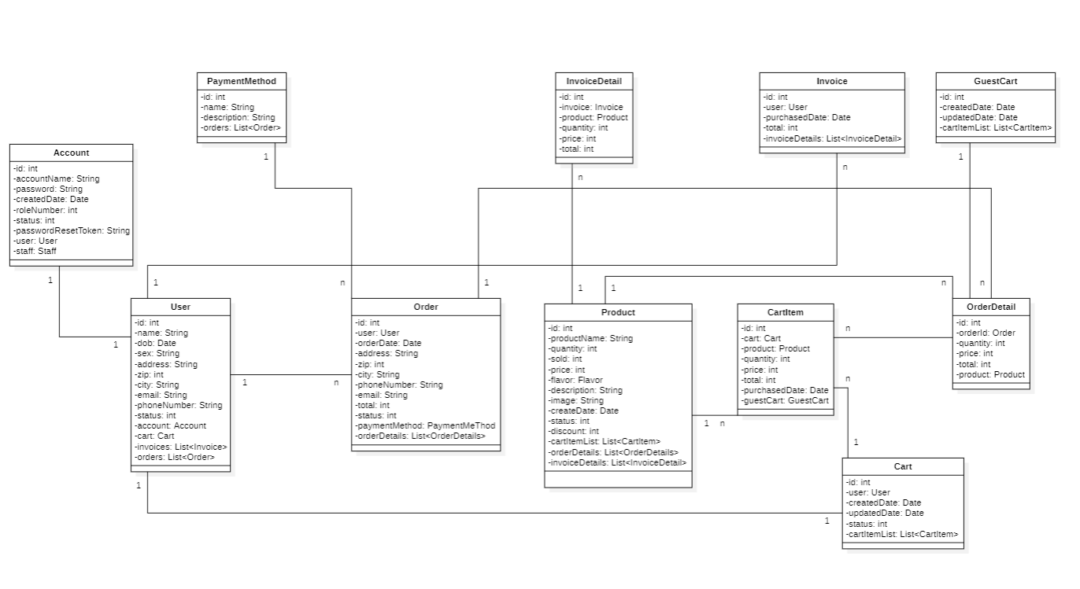

Hình 6. 1 Domain model

# **7. LƯỢC ĐỒ TRÌNH TỰ HỆ THỐNG (SYSTEM SEQUENCE DIAGRAMS)**

## **7.1 VÕ VĂN ĐỨC 20110635**

### ***7.1.1 Xem giỏ hàng***

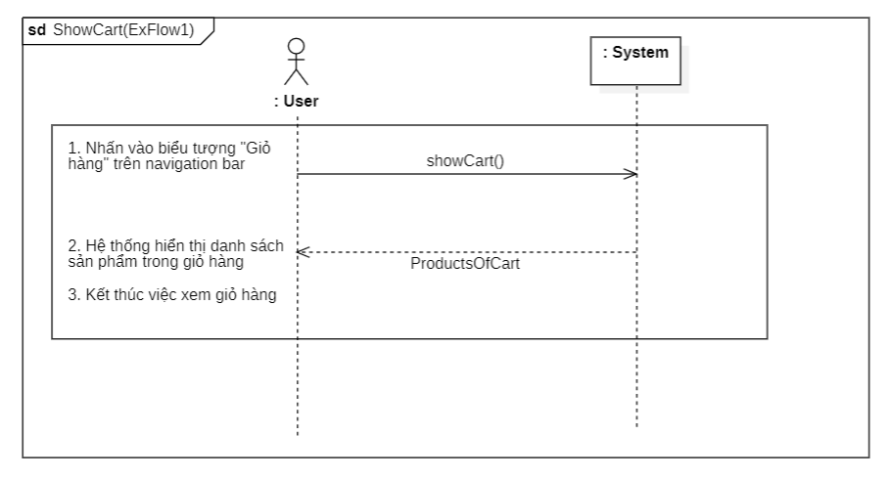

Hình 7.1. 1 SSD Xem giỏ hàng

### ***7.1.2 Đặt hàng***

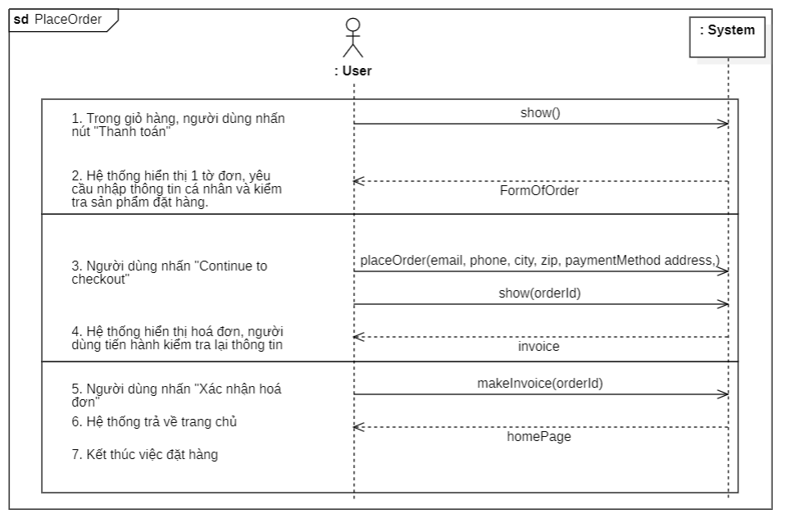

Hình 7.1. 2 SSD Đặt hàng (Tình huống chính)

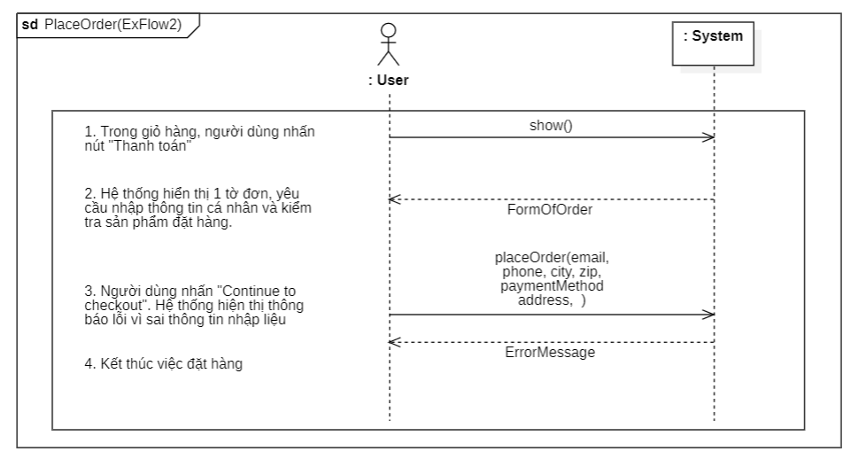

Hình 7.1. 3 SSD Đặt hàng (tình huống thay thế)

## **7.2 NGUYỄN KHẮC QUANG HUY 20110651**

### ***7.2.1 Thay đổi mật khẩu***

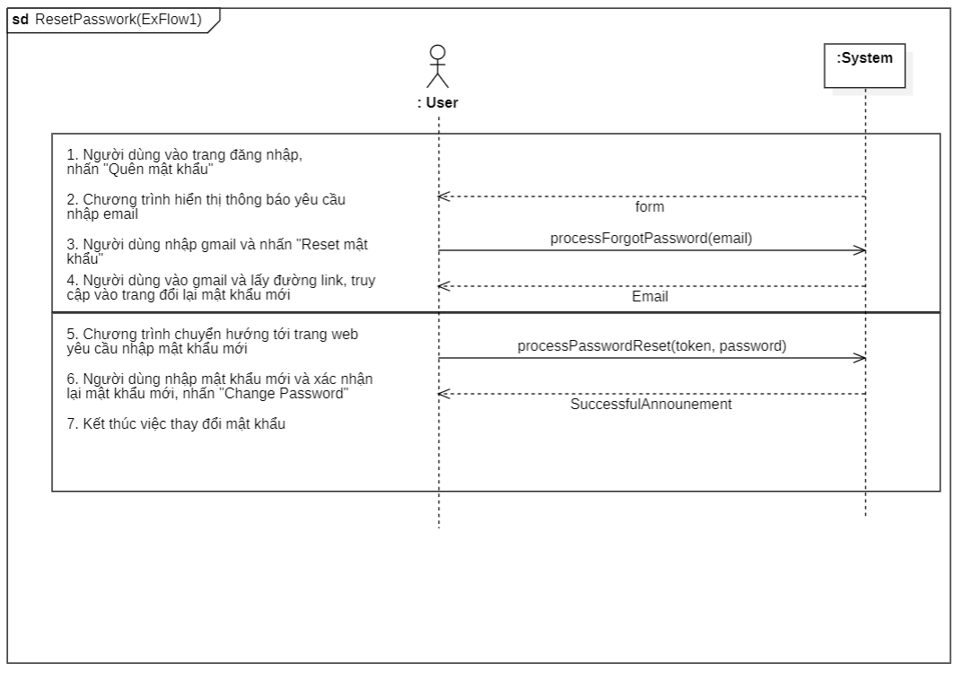

Hình 7.2. 1 SSD Thay đổi mật khẩu (Tình huống chính)

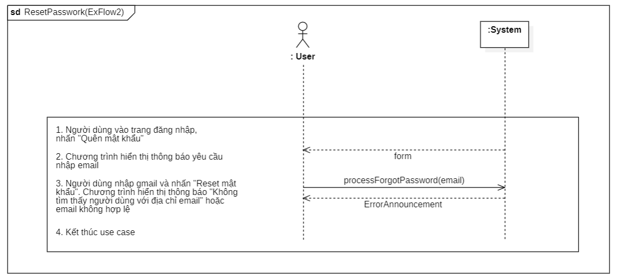

Hình 7.2. 2 SSD Thay đổi mật khẩu (Tình huống phụ)

### ***7.2.2 Thêm sản phẩm vào giỏ hàng***

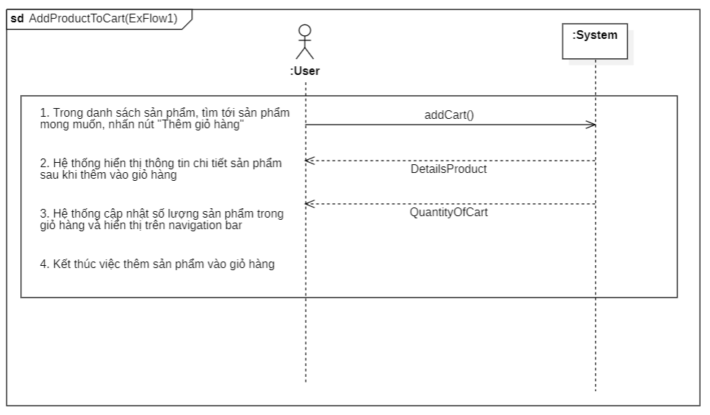

Hình 7.2. 3 SSD Thêm sản phẩm vào giỏ hàng

## **7.3 ÔN GIA PHÚ 20110697**

### ***7.3.1 Loại bỏ sản phẩm từ giỏ hàng***

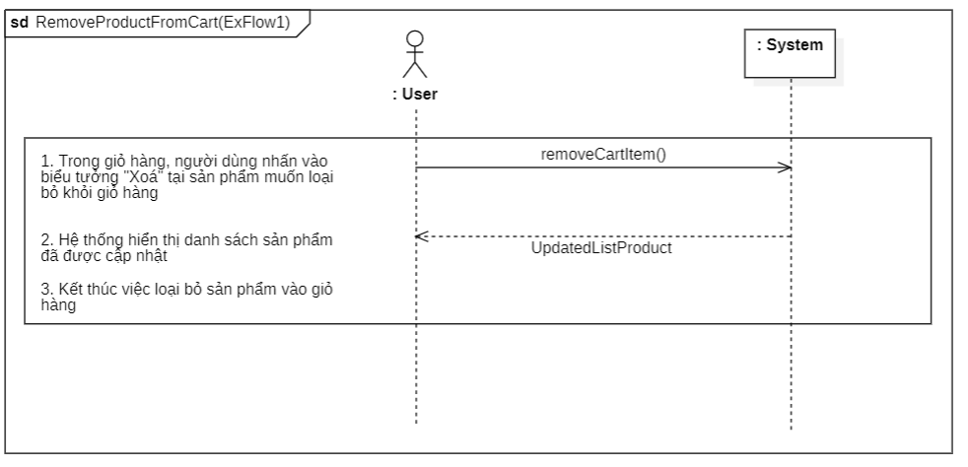

Hình 7.3. 1 SSD Loại bỏ sản phẩm từ giỏ hàng

### ***7.3.2 Xem đơn hàng, xem hoá đơn***

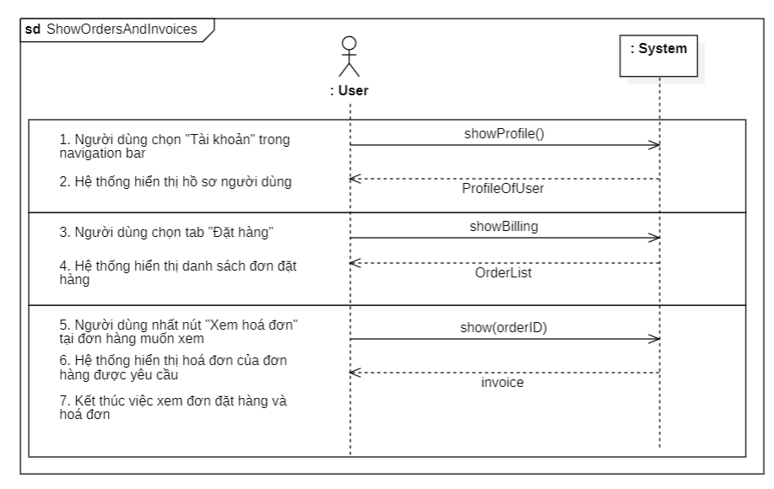

Hình 7.3. 2 SSD Xem đơn hàng, xem hoá đơn

## **7.4 BỔ SUNG**

### ***7.4.1 Xem danh sách sản phẩm theo từng loại sản phẩm***

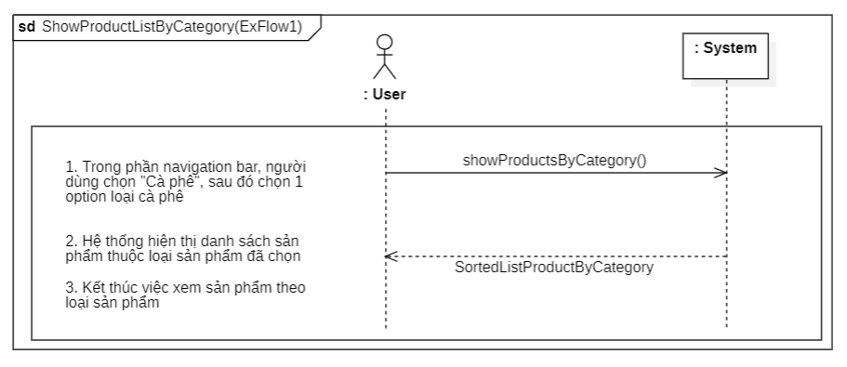

Hình 7.4. 1 SSD Xem danh sách sản phẩm theo từng loại sản phẩm

### ***7.4.2 Xem danh sách sản phẩm theo từng loại hương vị***

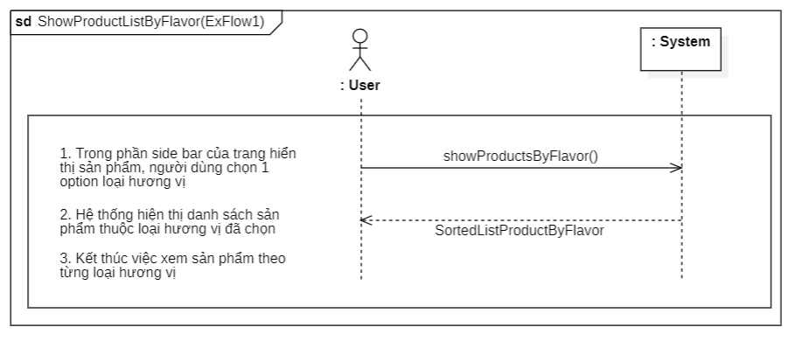

Hình 7.4. 2 SSD Xem danh sách sản phẩm theo từng loại hương vị

### ***7.4.3 Huỷ bỏ đơn hàng***

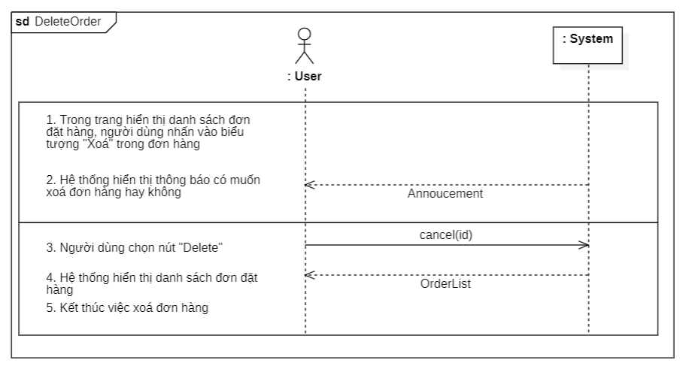

Hình 7.4. 3 SSD Huỷ bỏ đơn hàng

### ***7.4.4 Xem chi tiết sản phẩm***

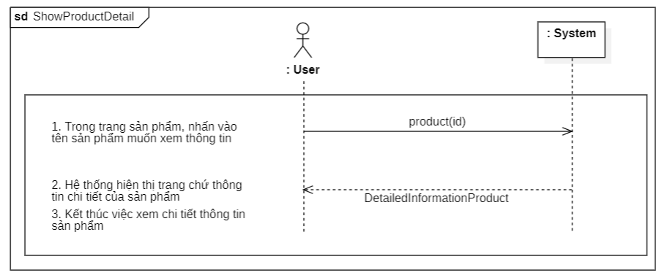

Hình 7.4. 4 SSD Xem chi tiết sản phẩm

### ***7.4.5 Tra cứu sản phẩm***

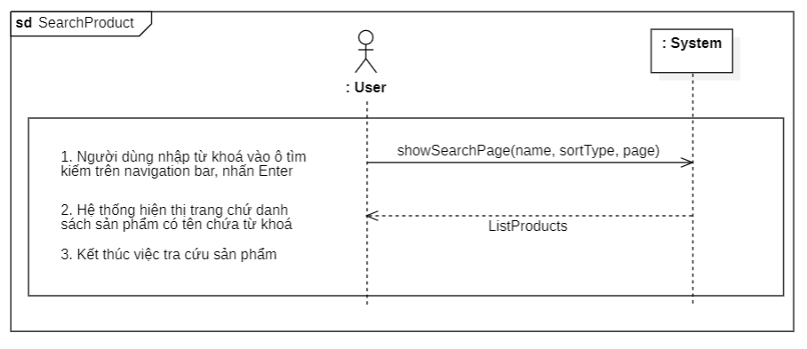

Hình 7.4. 5 SSd Tra cứu sản phẩm

### ***7.4.6 Xem hồ sơ người sử dụng***

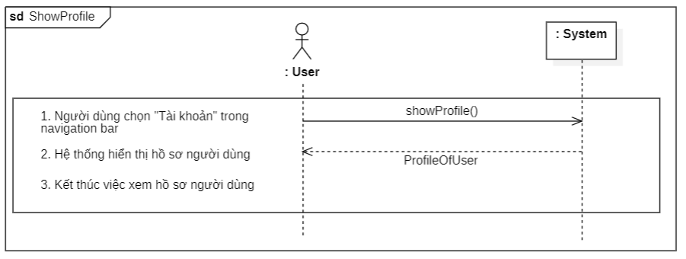

Hình 7.4. 6 SSD Xem hồ sơ người sử dụng

### ***7.4.7 Chỉnh sửa hồ sơ***

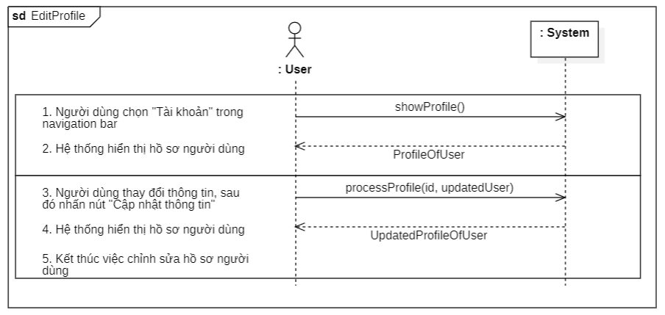

Hình 7.4. 7 SSD Chỉnh sửa hồ sơ

### ***7.4.8 Thao tác với tài khoản***

#### Xem tài khoản

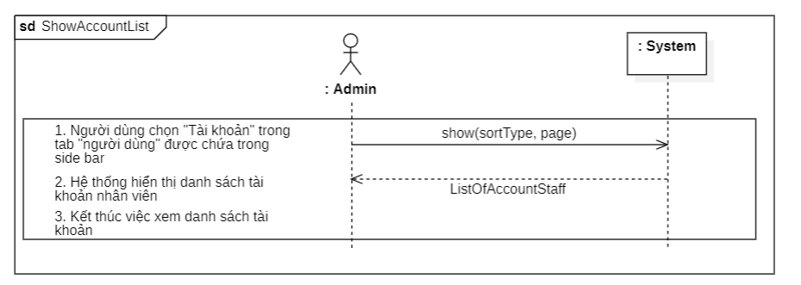

Hình 7.4. 8 SSD Xem tài khoản

#### Thêm tài khoản

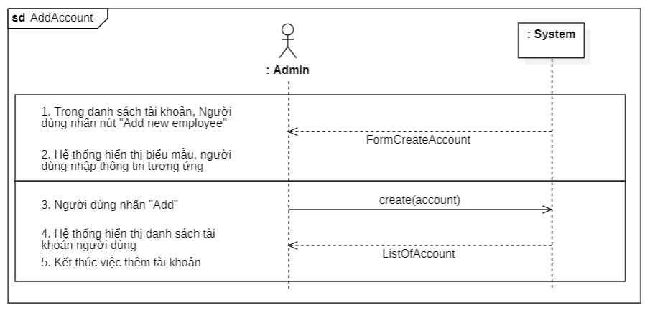

Hình 7.4. 9 SSD Thêm tài khoản (tình huống chính)

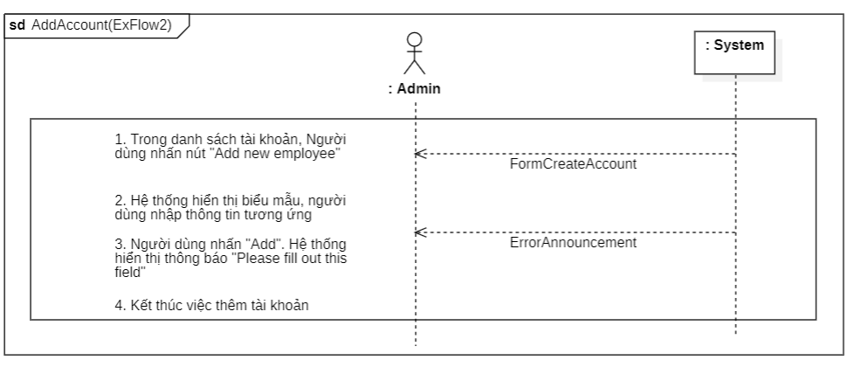

Hình 7.4. 10 SSD Thêm tài khoản (tình huống thay thế)

#### Chỉnh sửa tài khoản

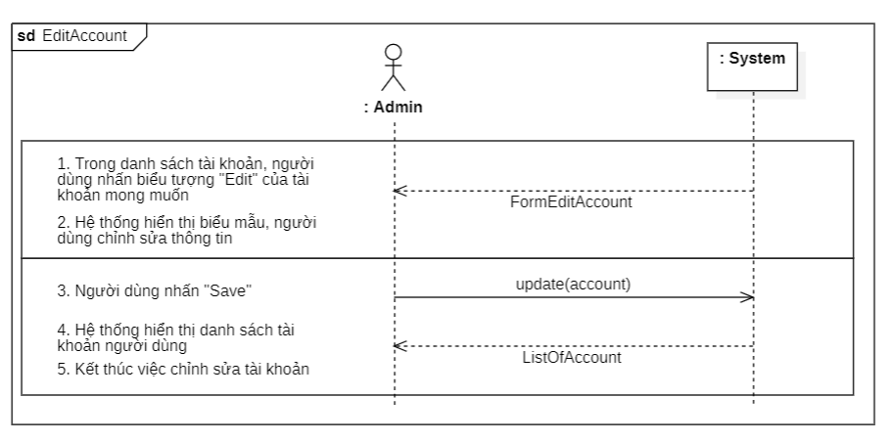

Hình 7.4. 11 SSD Chỉnh sửa tài khoản

#### Xoá tài khoản

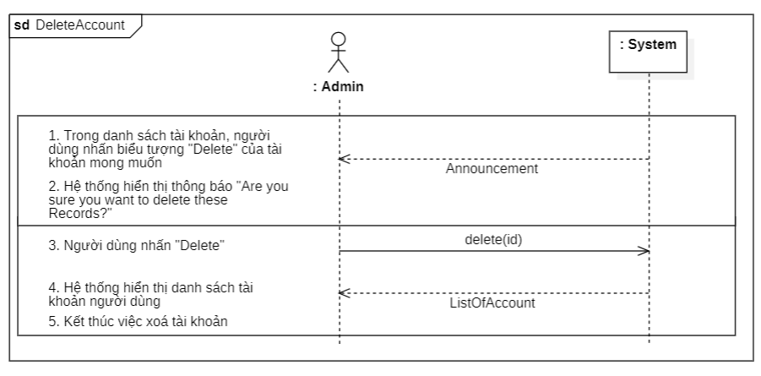

Hình 7.4. 12 SSD Xoá tài khoản

### ***7.4.9 Thao tác với sản phẩm***

#### Xem sản phẩm

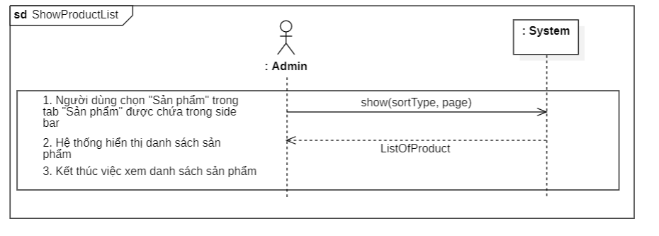

Hình 7.4. 13 SSD Xem sản phẩm

#### Thêm sản phẩm

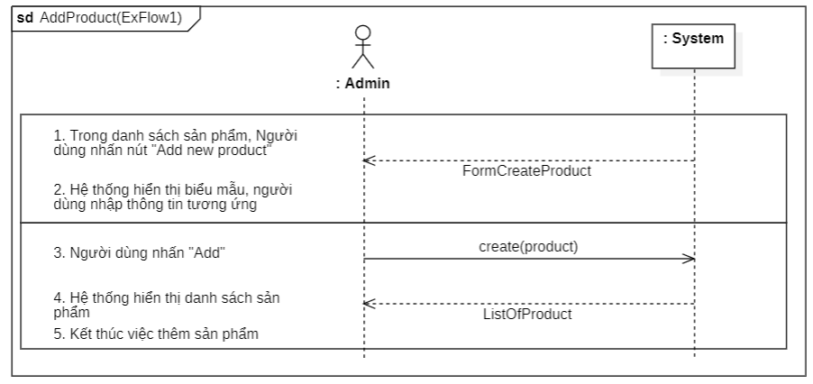

Hình 7.4. 14 SSD Thêm sản phẩm (tình huống chính)

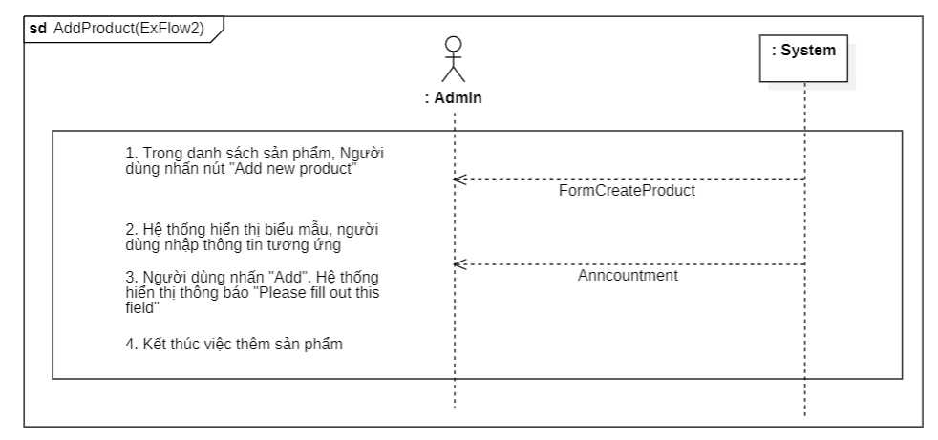

Hình 7.4. 15 SSD Thêm sản phẩm (tình huống phủ)

#### Chỉnh sửa sản phẩm

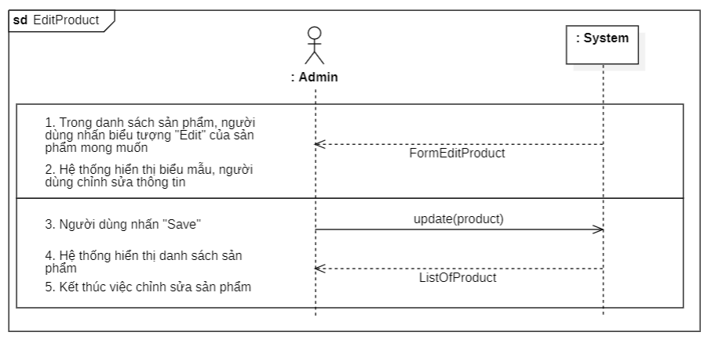

Hình 7.4. 16 SSD Chỉnh sửa sản phẩm

#### Xoá sản phẩm

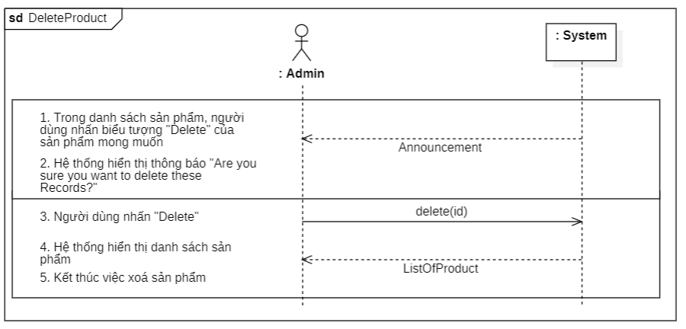

Hình 7.4. 17 SSD Xoá sản phẩm

### ***7.4.10 Thao tác với danh mục sản phẩm***

#### Xem danh mục sản phẩm

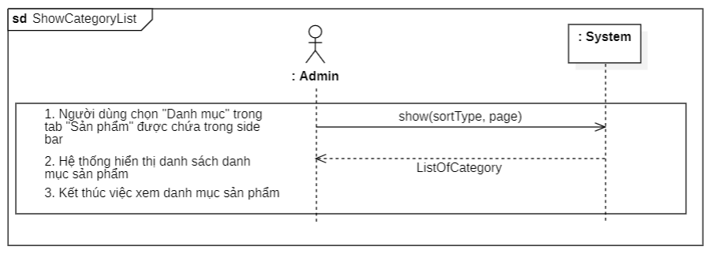

Hình 7.4. 18 SSD Xem danh mục sản phẩm

#### Thêm danh mục sản phẩm

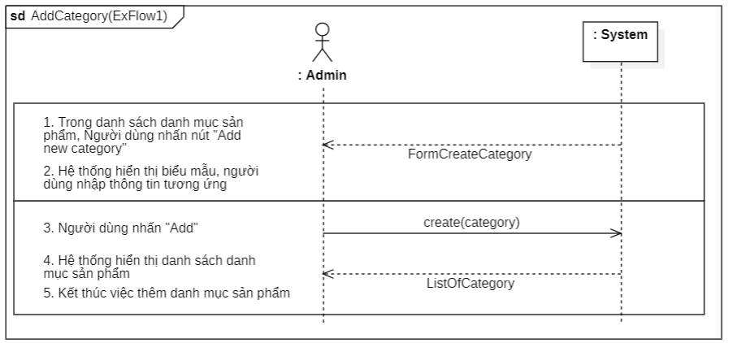

Hình 7.4. 19 SSD Thêm danh mục sản phẩm (tình huống chính)

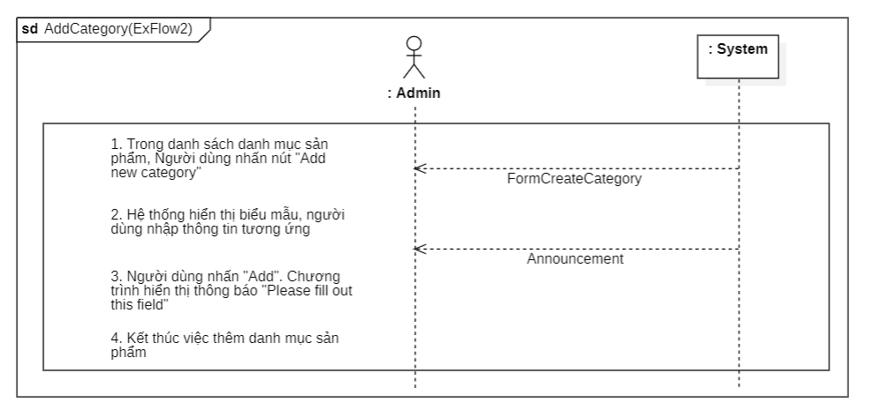

Hình 7.4. 20 SSD Thêm danh mục sản phẩm (tình huống thay thế)

#### Chỉnh sửa danh mục sản phẩm

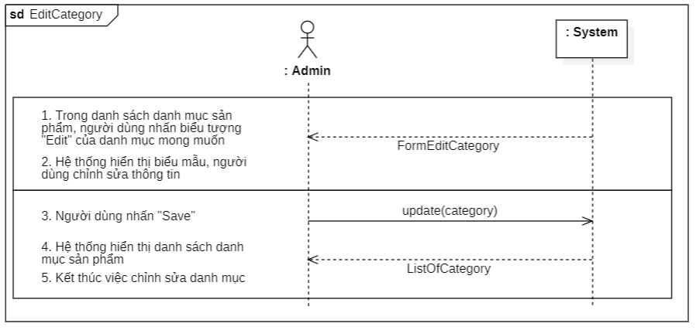

Hình 7.4. 21 SSD Chỉnh sửa danh mục sản phẩm

#### Xoá danh mục sản phẩm

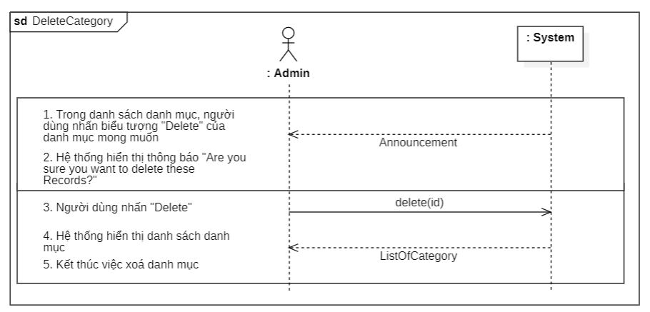

Hình 7.4. 22 SSD Xem danh mục sản phẩm

### ***7.4.11 Thao tác với hương vị***

#### Xem danh sách hương vị

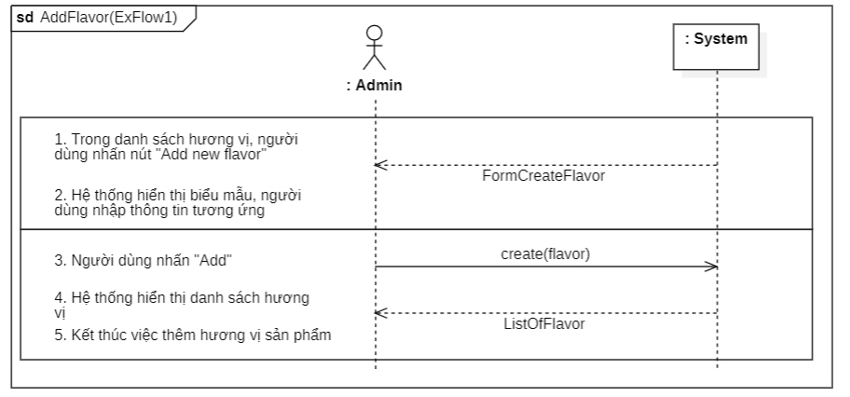

Hình 7.4. 23 SSD Xem danh sách hương vị

#### Thêm hương vị

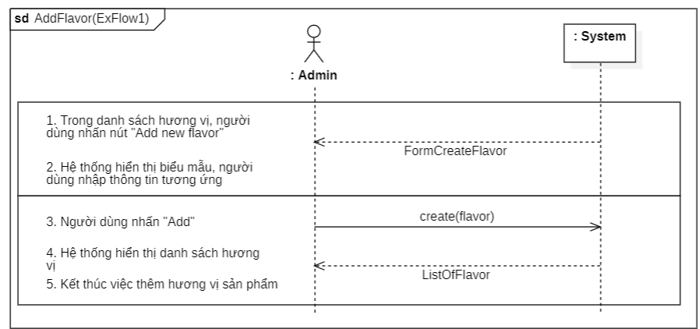

Hình 7.4. 24 SSD Thêm hương vị (tình huống chính)

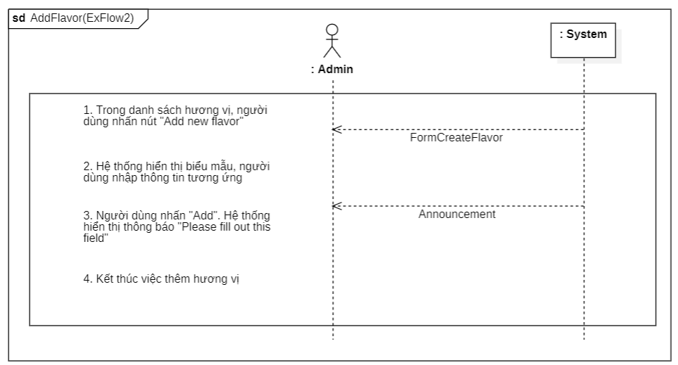

Hình 7.4. 25 SSD Thêm hương vị (tình huống thay thế)

#### Chỉnh sửa hương vị

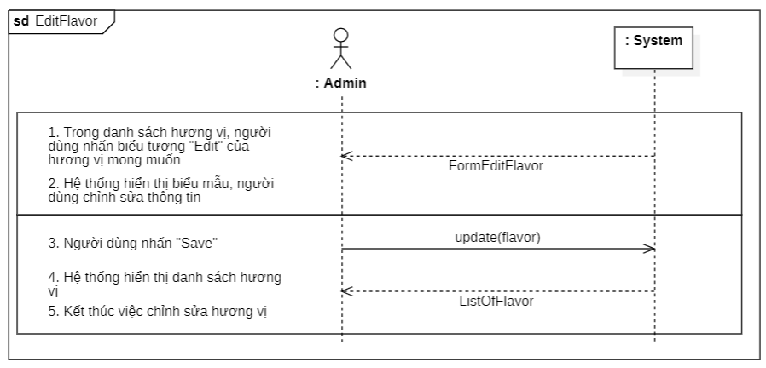

Hình 7.4. 26 SSD chỉnh sửa hương vị

#### Xoá hương vị

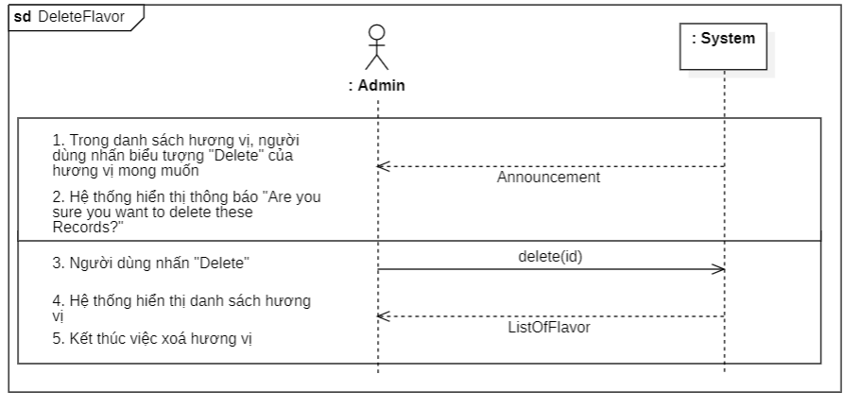

Hình 7.4. 27 SSD Xoá hương vị

### ***7.4.12 Đăng nhập với vai trò quản trị viên***

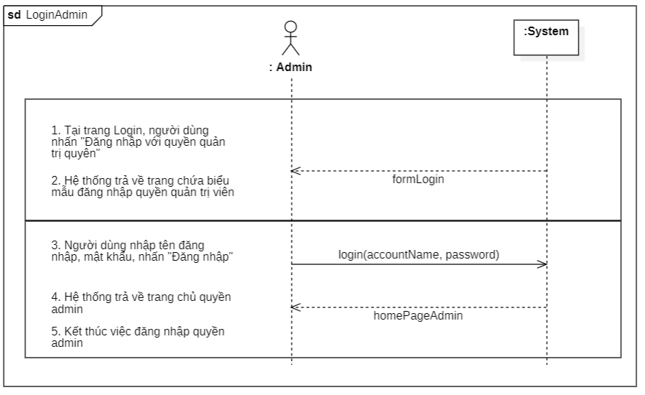

Hình 7.4. 28 SSD Đăng nhập với vai trò quản trị viên

### ***7.4.13 Thao tác với đơn hàng***

#### Xem danh sách đơn hàng

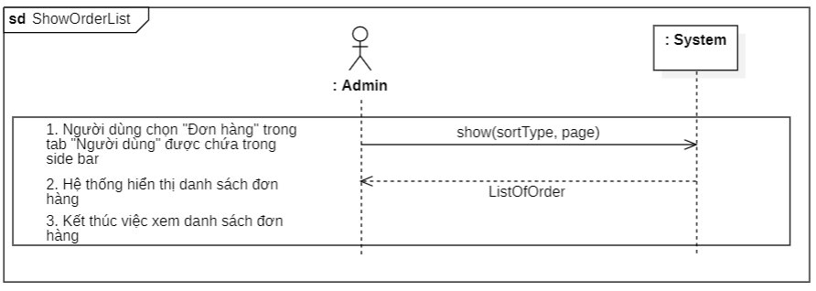

Hình 7.4. 29 SSD Xem danh sách đơn hàng

#### Chỉnh sửa đơn hàng

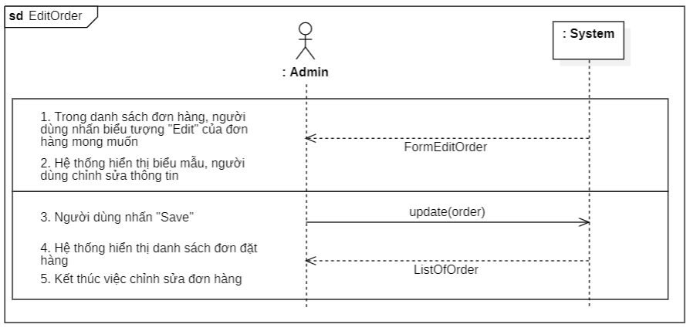

Hình 7.4. 30 SSD Chỉnh sửa đơn hàng

#### Xoá đơn hàng

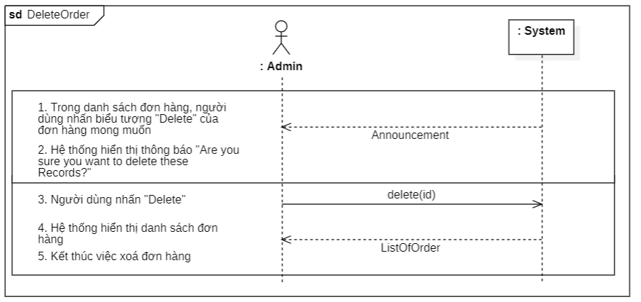

Hình 7.4. 31 SSD Xoá đơn hàng

### ***7.4.14 Quản lý thông tin nhân viên***

#### Xem danh sách nhân viên

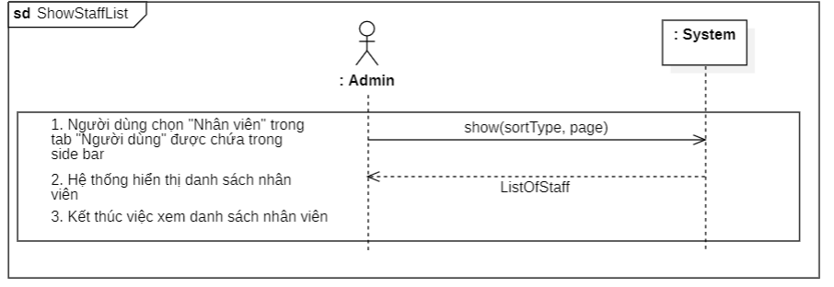

Hình 7.4. 32 SSD Xem dah sách nhân viên

#### Thêm nhân viên

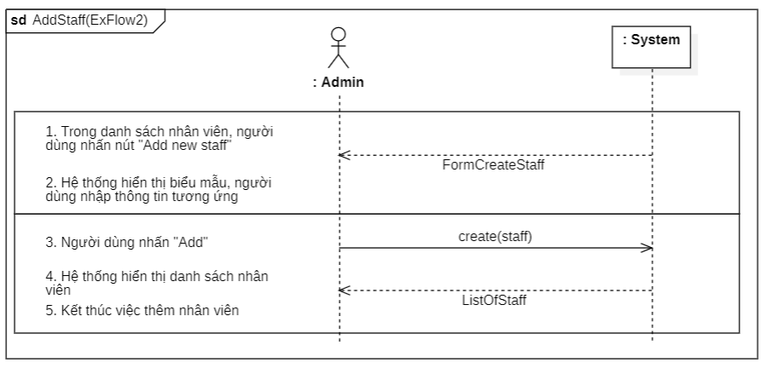

Hình 7.4. 33 SSD Thêm nhân viên (tình huống chính)

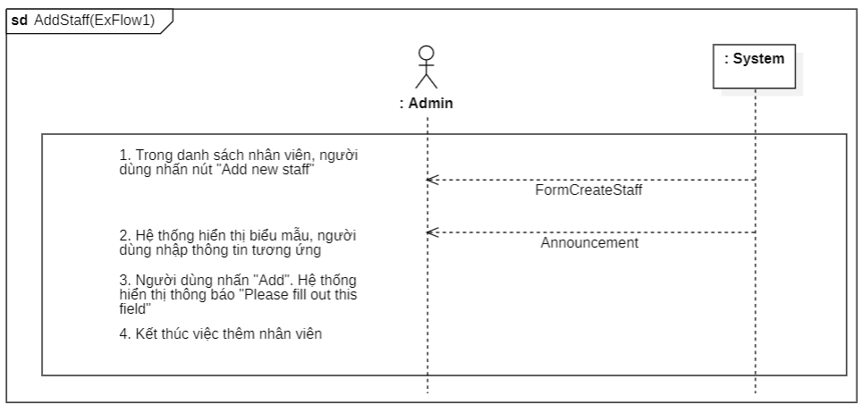

Hình 7.4. 34 SSD Thêm nhân viên (tình huống thay thế)

#### Chỉnh sửa nhân viên

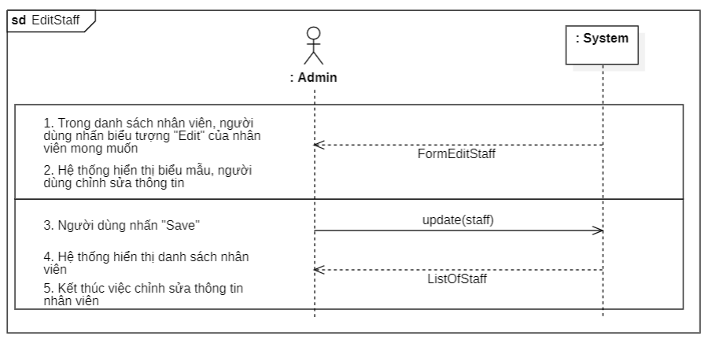

Hình 7.4. 35 SSD Chỉnh sửa nhân viên

#### Xoá nhân viên

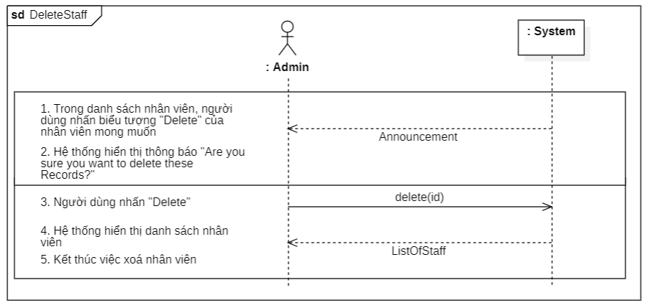

Hình 7.4. 36 SSD Xoá nhân viên

### ***7.4.15 Quản lý thông tin khách hàng***

#### Xem danh sách khách hàng

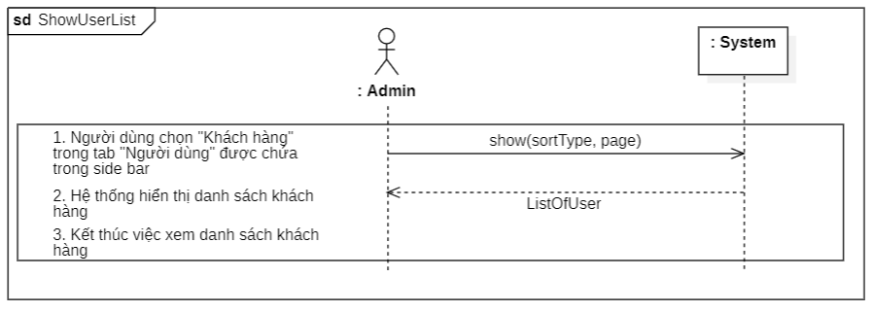

Hình 7.4. 37 SSD Xem danh sách khách hàng

#### Thêm khách hàng

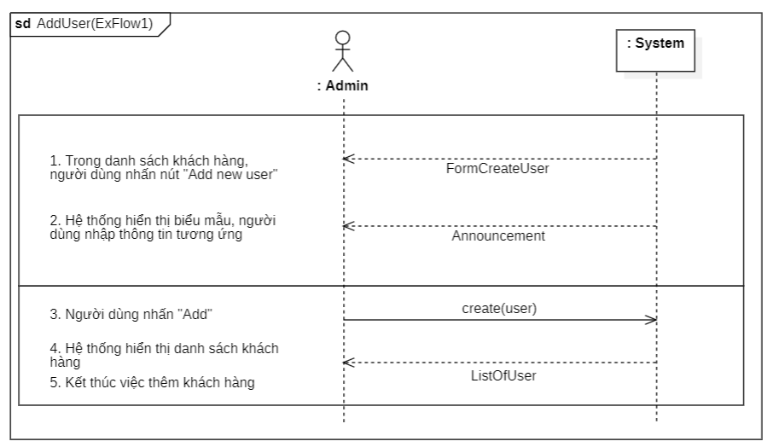

Hình 7.4. 38 SSD Thêm khách hàng (tình huống chính)

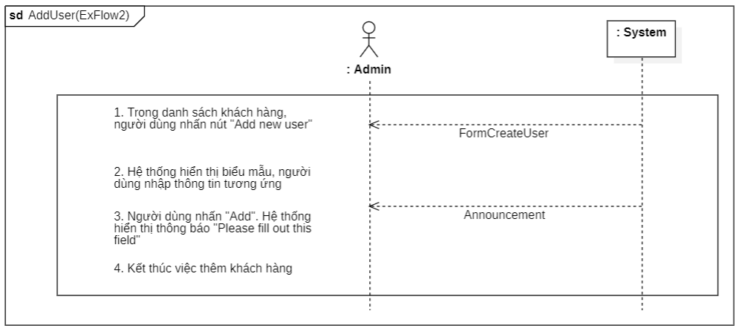

Hình 7.4. 39 SSd Thêm khách hàng (tình huống thay thế)

#### Chỉnh sửa khách hàng

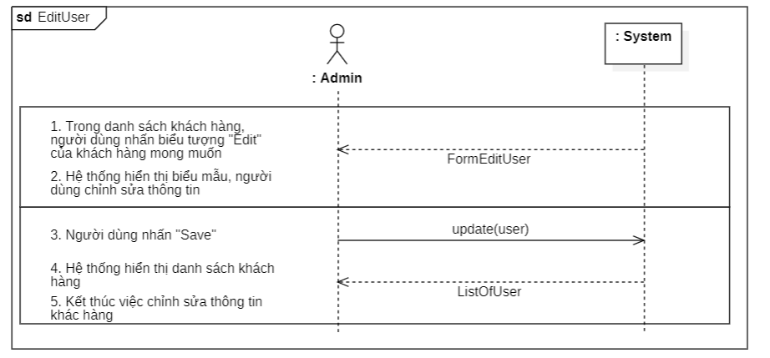

Hình 7.4. 40 SSD Chỉnh sửa khách hàng

#### Xoá khách hàng

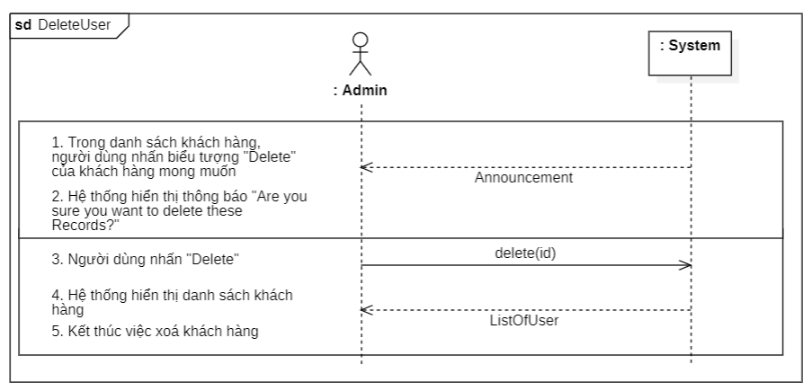

Hình 7.4. 41 SSD Xoá khách hàng

# **8. LƯỢC ĐỒ TRÌNH TỰ (SEQUENCE DIAGRAMS)**

## **8.1 VÕ VĂN ĐỨC 20110635**

### ***8.1.1 Xem giỏ hàng***

#### showCart()

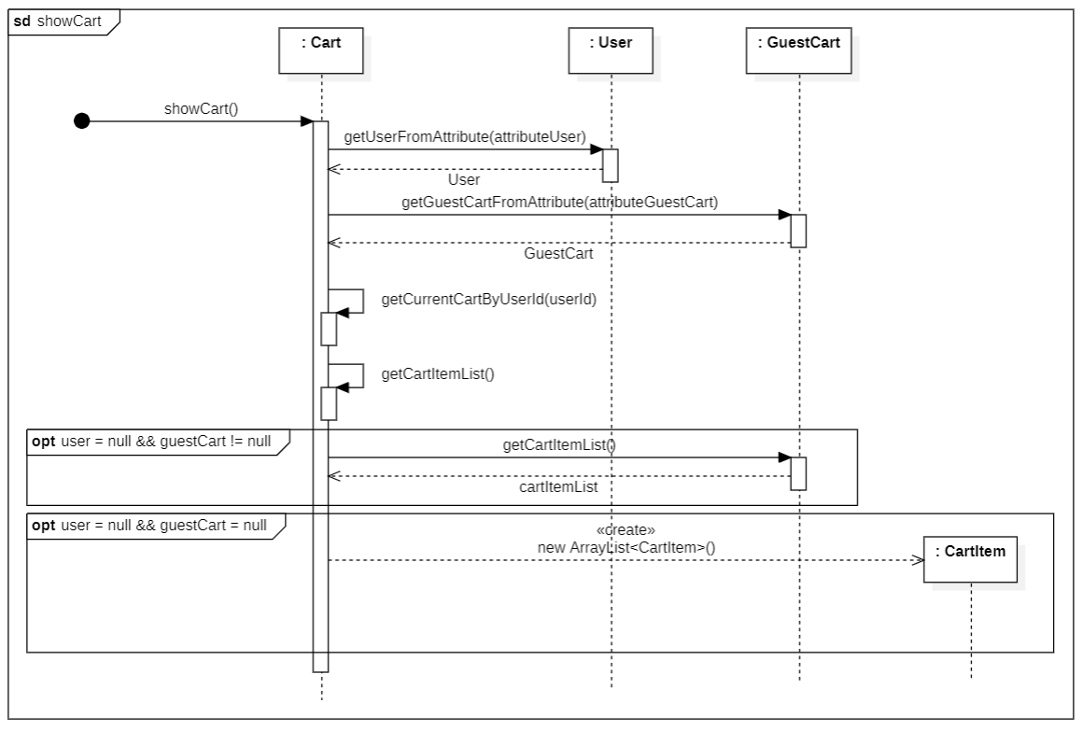

Hình 8.1. 1 SD Xem giỏ hàng showCart()

### ***8.1.2 Đặt hàng***

#### show()

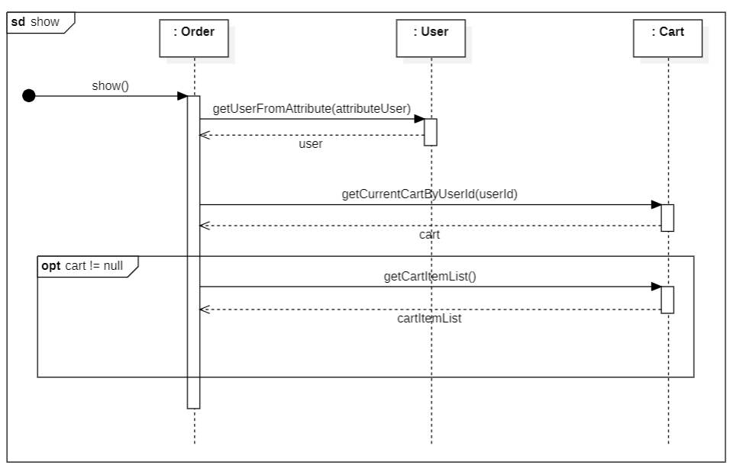

Hình 8.1. 2 SD Đặt hàng show()

#### placeOrder(email, phone, city, zip, paymentMethod address)

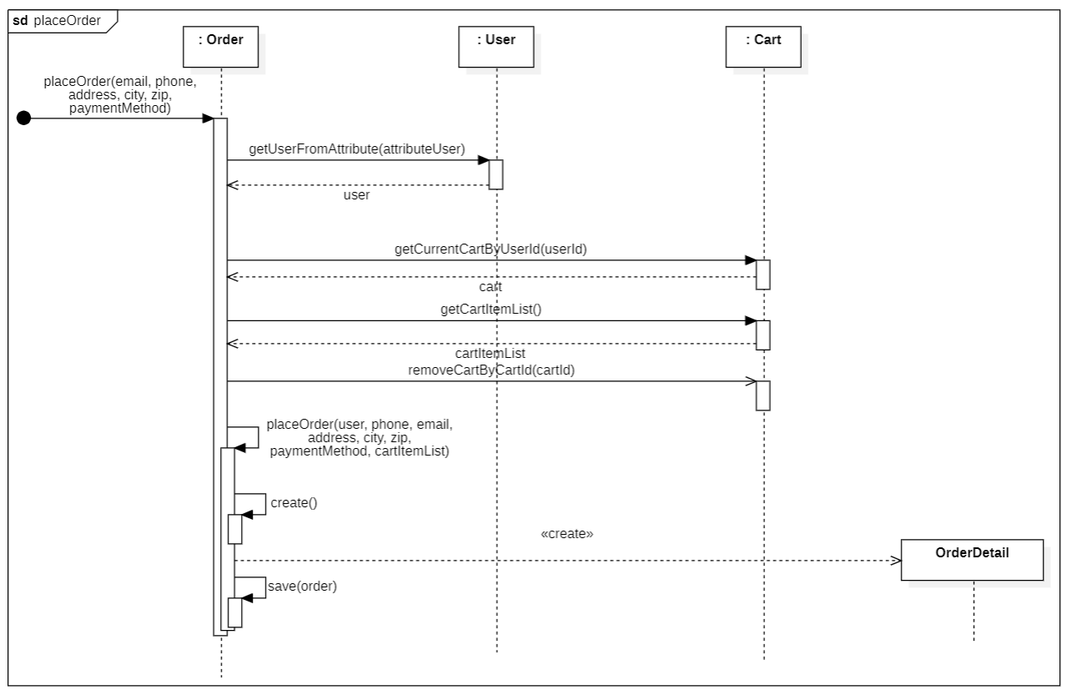

Hình 8.1. 3 SD Đặt hàng placeOrder(email, phone, city, zip, paymentMethod address)

#### show(orderId)

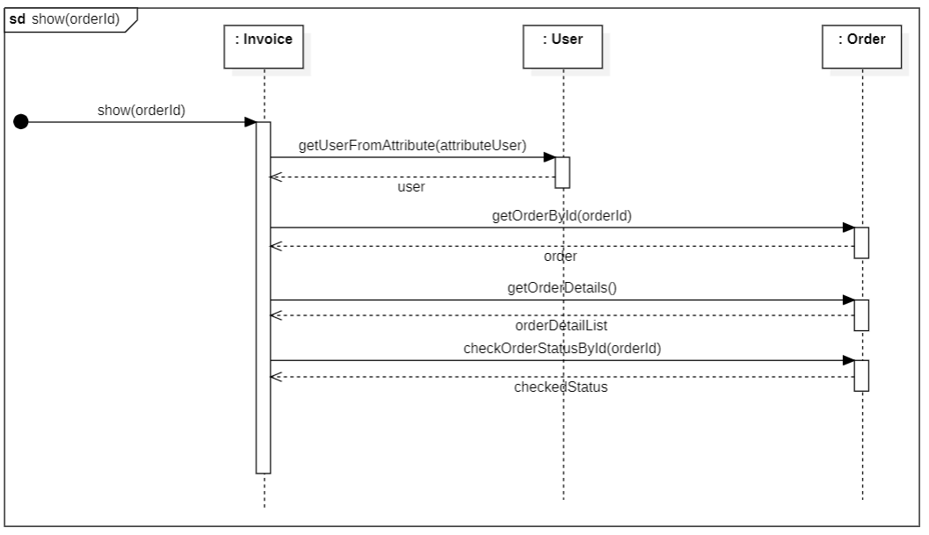

Hình 8.1. 4 SD Đặt hàng show (orderId)

#### makeInvoice(orderId)

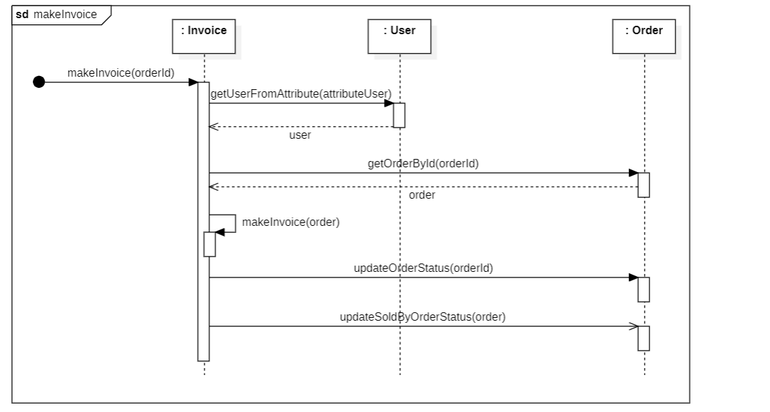

Hình 8.1. 5 SD Đặt hàng makeInvoice(orderId)

## **8.2 NGUYỄN KHẮC QUANG HUY 20110651**

### ***8.2.1 Thay đổi mật khẩu***

#### processForgotPassword(email)

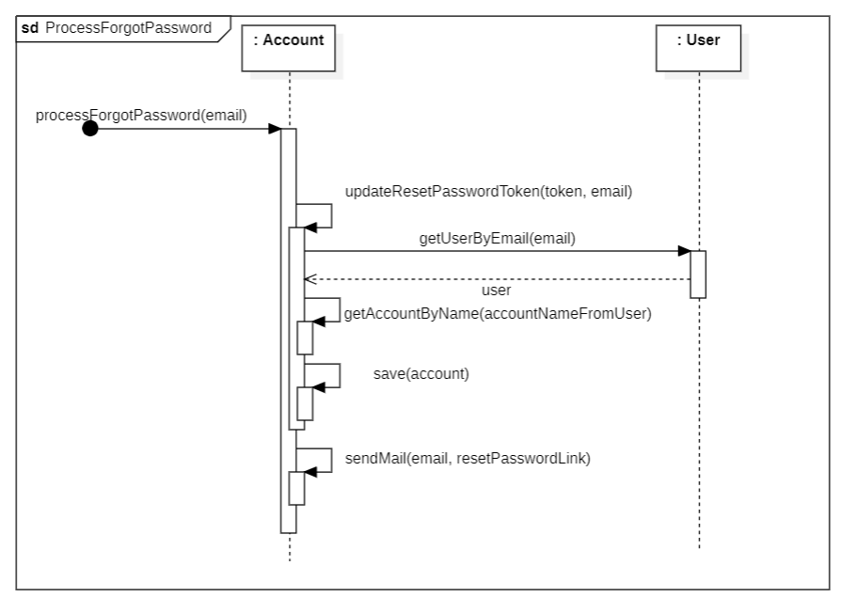

Hình 8.2. 1 SD Thay đổi mật khẩu processForgotPassword(email)

#### processPasswordReset(token, password)

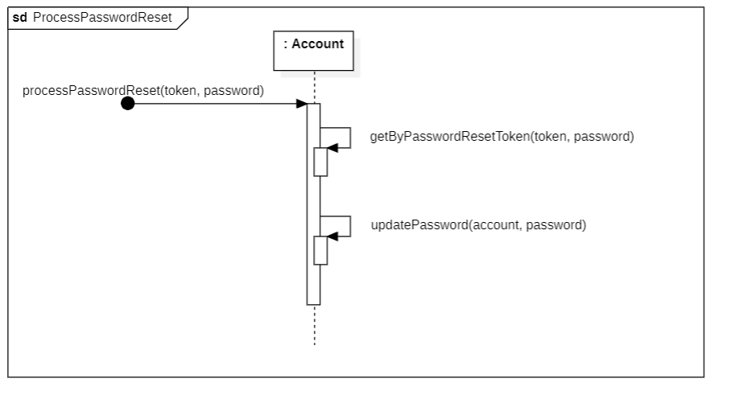

Hình 8.2. 2 SD Thay đổi mật khẩu processPasswordReset (token, password)

### ***8.2.2 Thêm sản phẩm vào giỏ hàng***

#### addCart()

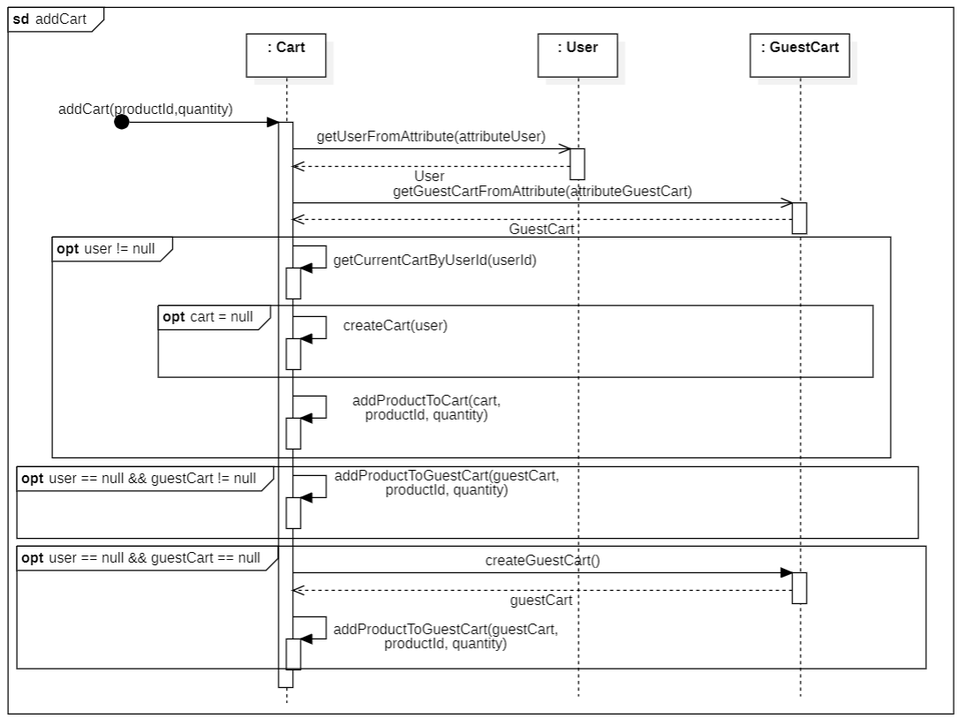

Hình 8.2. 3 SD thêm sản phẩm vào giỏ hàng addCart()

## **8.3 ÔN GIA PHÚ 20110697**

### ***8.3.1 Loại bỏ sản phẩm khỏi giỏ hàng***

#### removeCartItem()

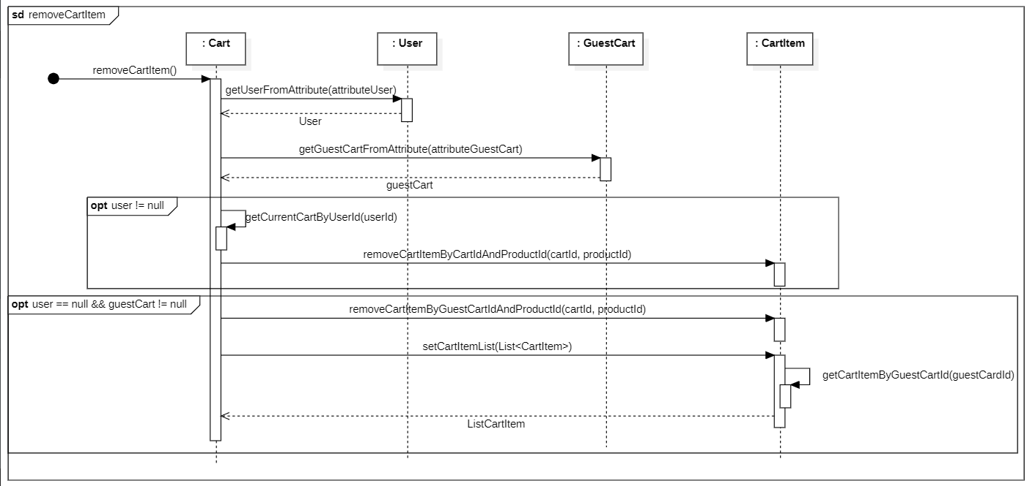

Hình 8.3. 1 SD Loại bỏ sản phẩm khỏi giỏ hàng removeCartItem

### ***8.3.2 Xem đơn hàng, xem hoá đơn***

#### showProfile()

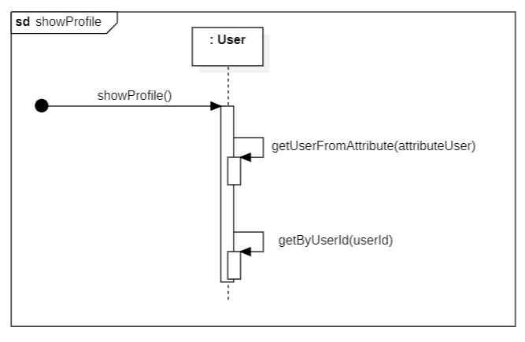

Hình 8.3. 2 SD Xem đơn hàng, xem hoá đơn showProfile()

#### showBilling()

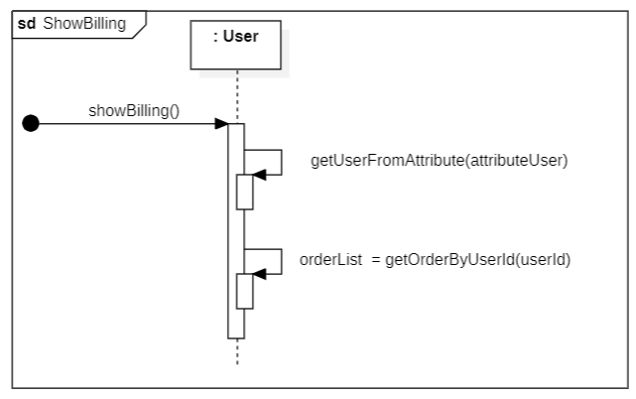

Hình 8.3. 3 SD Xem đơn hàng, xem hoá đơn ShowBilling()

#### show(orderID)

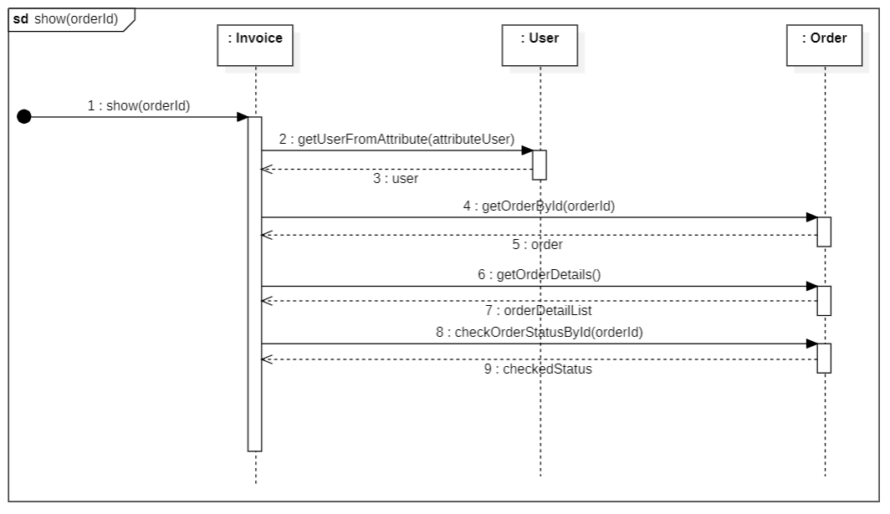

Hình 8.3. 4 Sd Xem đơn hàng, giỏ hàng show(orderId)

## **8.4 BỔ SUNG**

### ***8.4.1 Xem danh sách sản phẩm theo từng loại sản phẩm***

#### showProductsByCategory()

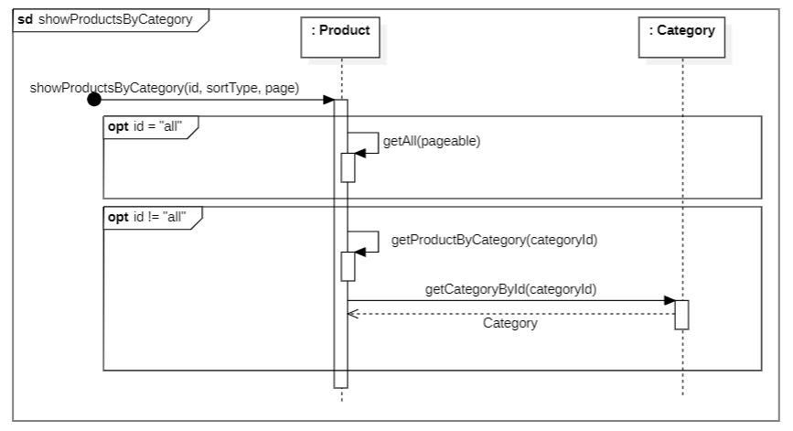

Hình 8.4. 1 SD Xem danh sách sản phẩm theo từng loại sản phẩm showProductsByCategory()

### ***8.4.2 Xem danh sách sản phẩm theo từng loại hương vị***

#### showProductsByFlavor()

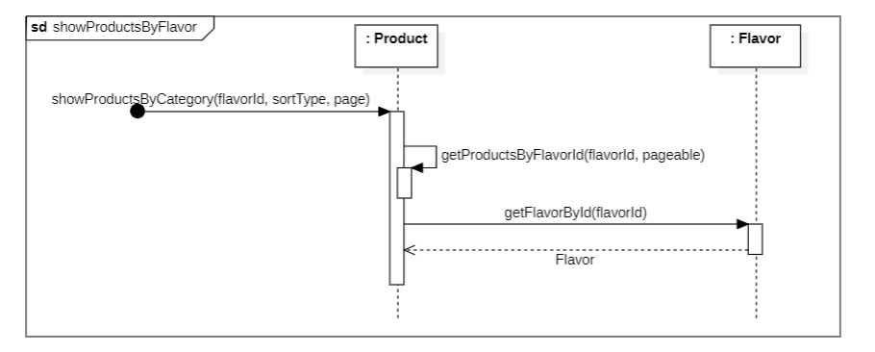

Hình 8.4. 2 SD Xem danh sách sản phẩm theo từng loại hương vị showProductsByFlavor()

### ***8.4.3 Huỷ bỏ đơn hàng***

#### cancel(id)

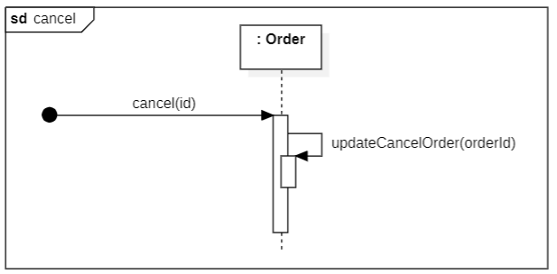

Hình 8.4. 3 SD Huỷ bỏ đơn hàng cancel(id)

### ***8.4.4 Xem chi tiết sản phẩm***

#### product(id)

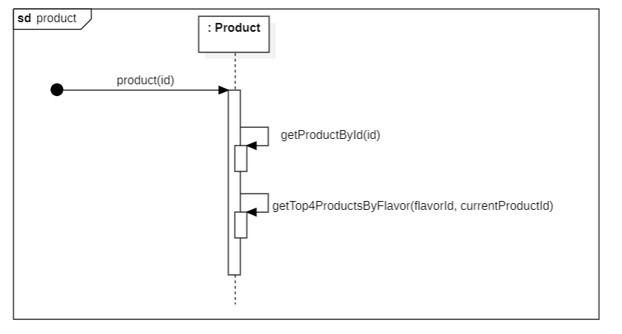

Hình 8.4. 4 SD Xem chi tiết sản phẩm product(id)

### ***8.4.5 Tra cứu sản phẩm***

#### showSearchPage(name, sortType, page)

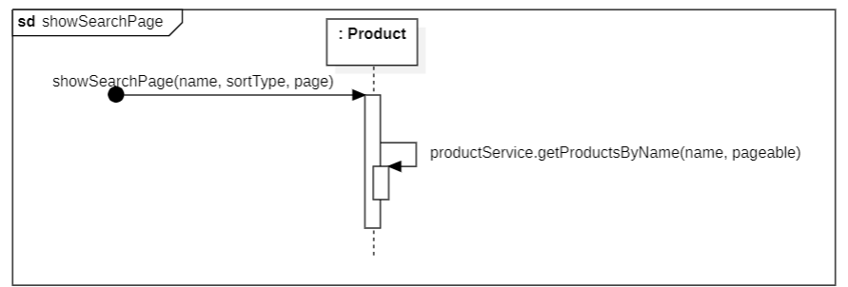

Hình 8.4. 5 SD Tra cứu sản phẩm showSearchPage(name, sortType, page)

### ***8.4.6 Xem hồ sơ người sử dụng***

#### showProfile()



Hình 8.4. 6 SD Xem hồ sơ người sử dụng showProfle()

### ***8.4.7 Chỉnh sửa hồ sơ***

#### showProfile()



Hình 8.4. 7 SD Chỉnh sửa hồ sơ showProfile()

#### processProfile(id, updatedUser)

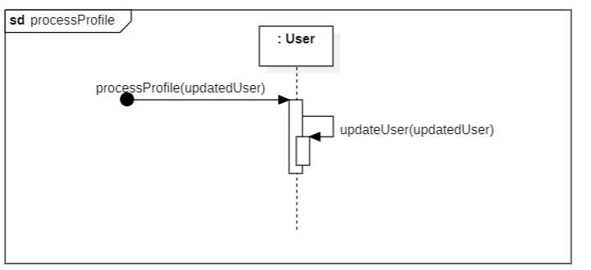

### ***8.4.8 Thao tác với tài khoản***

#### Xem danh sách tài khoản

##### show(sortType, page)

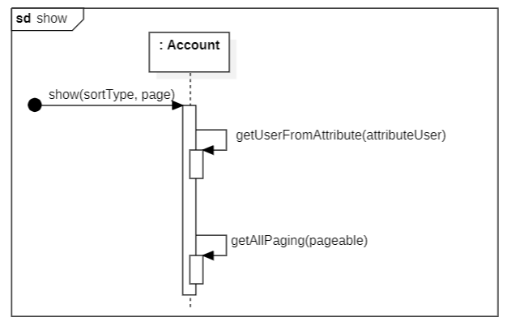

Hình 8.4. 8 SD Xem danh sách tài khoản show(sortType, page)

#### Thêm tài khoản

##### create(account)

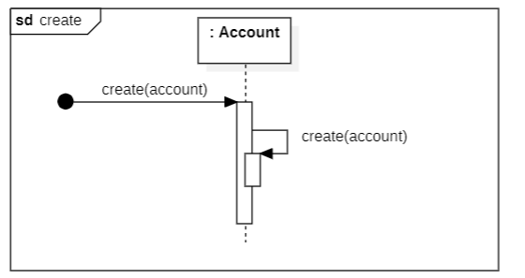

Hình 8.4. 9 SD Thêm tài khoản create(account)

#### Chỉnh sửa tài khoản

##### update(account)

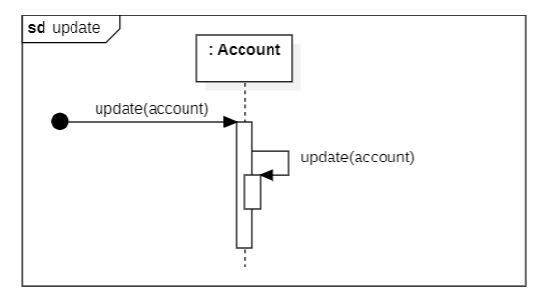

Hình 8.4. 10 SD Chỉnh sửa tài khoản update (account)

#### Xoá tài khoản

##### delete(id)

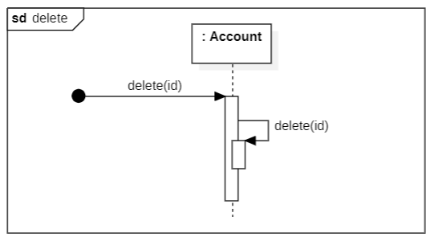

Hình 8.4. 11SD Xoá tài khoản delete(id)

### ***8.4.9 Thao tác với sản phẩm***

#### Xem sản phẩm

##### show(sortType, page)

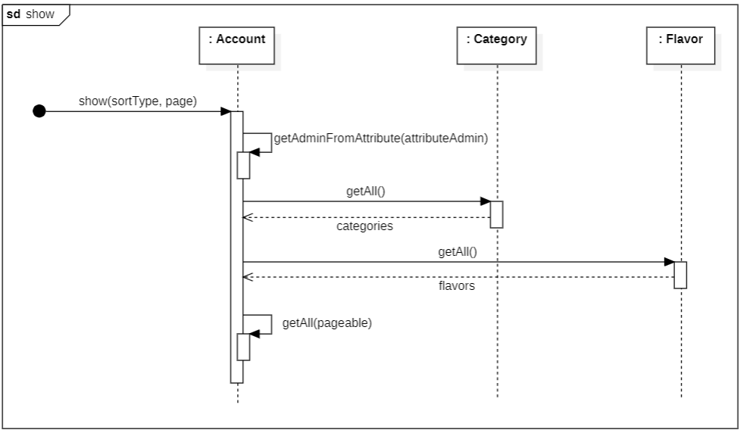

Hình 8.4. 12 SD Xem sản phẩm show(sortType, page)

#### Thêm sản phẩm

##### create(product)

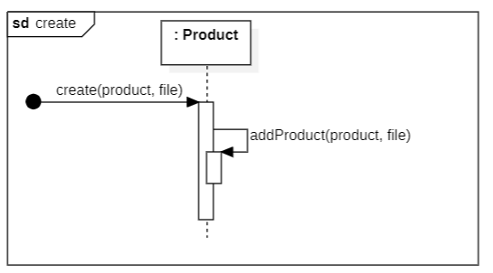

Hình 8.4. 13SD Thêm sản phẩm create(product)

#### Chỉnh sửa sản phẩm

##### update(product)

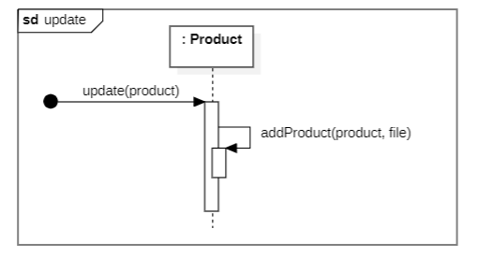

Hình 8.4. 14 SD Chỉnh sửa sản phẩm update (product)

#### Xoá sản phẩm

##### delete(id)

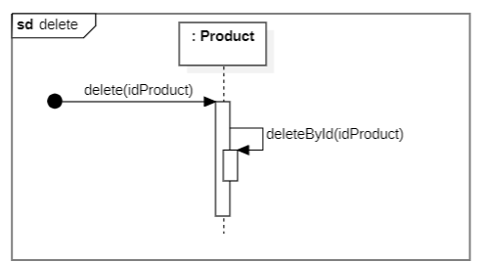

Hình 8.4. 15 SD xoá sản phẩm delete (id)

### ***8.4.10 Thao tác với danh mục sản phẩm***

#### Xem danh mục sản phẩm

##### show(sortType, page)

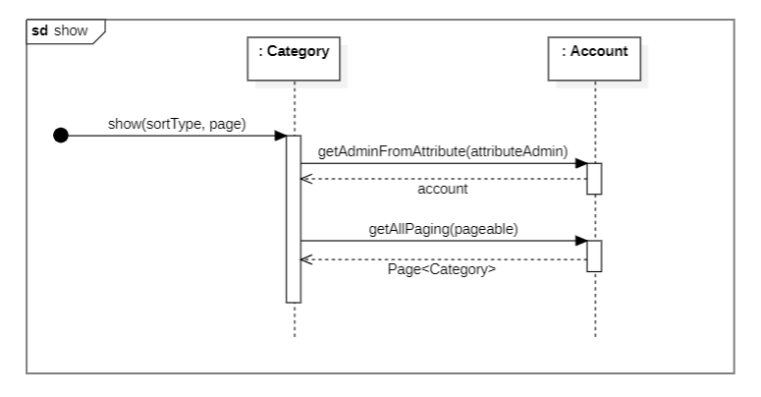

Hình 8.4. 16 SD Xem danh mục sản phẩm show(sortType, page)

#### Thêm danh mục sản phẩm

##### create(category)

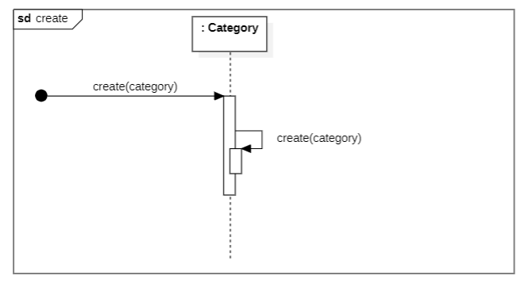

Hình 8.4. 17 SD thêm danh mục sản phẩm create(category)

#### Chỉnh sửa danh mục sản phẩm

##### update(category)

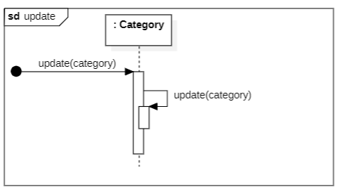

Hình 8.4. 18 SD Chỉnh sửa danh mục sản phẩm update(category)

#### Xoá danh mục sản phẩm

##### delete(id)

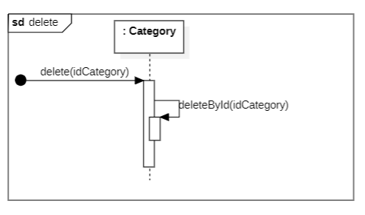

Hình 8.4. 19 SD Xoá danh mục sản phẩm delete(idCategory)

### ***8.4.11 Thao tác với hương vị sản phẩm***

#### Xem danh sách hương vị

##### show(sortType, page)

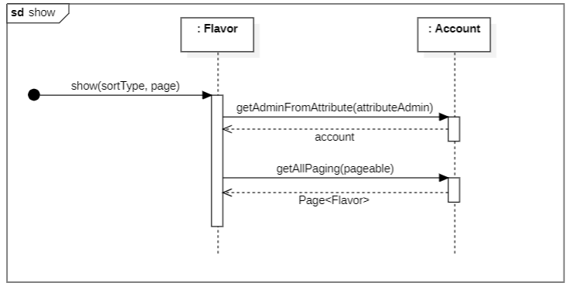

Hình 8.4. 20 Xem danh sách hương vị show(sortType, page)

#### Thêm hương vị

##### create(flavor)

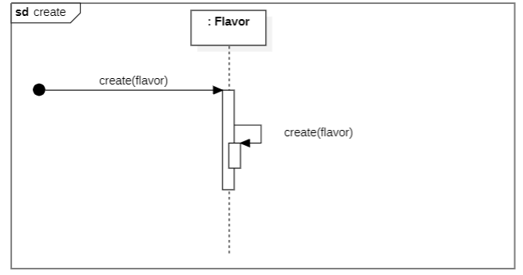

Hình 8.4. 21 SD Thêm hương vị create(flavor)

#### Chỉnh sửa hương vị

##### update(flavor)

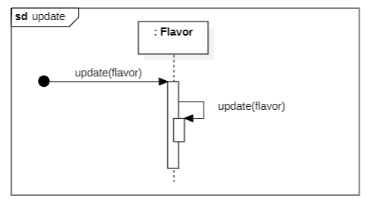

Hình 8.4. 22 SD Chỉnh sửa hương vị update(flavor)

#### Xoá hương vị

##### delete(id)

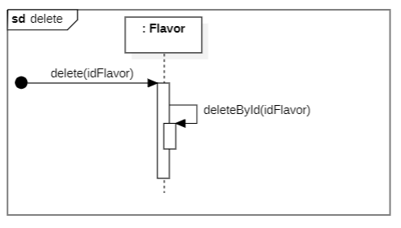

Hình 8.4. 23 SD Xoá hương vị delete(idFlavor)

### ***8.4.12 Đăng nhập vai trò quản trị viên***

#### login(accountName, password)

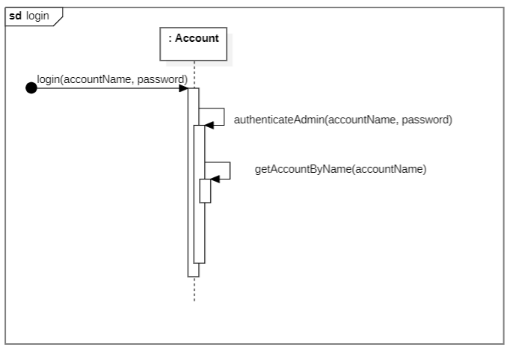

Hình 8.4. 24 SD Đăng nhập với vai trò quản trị viên login(accountNam, password)

### ***8.4.13 Thao tác với đơn hàng***

#### Xem danh sách đơn hàng

##### show(sortType, page)

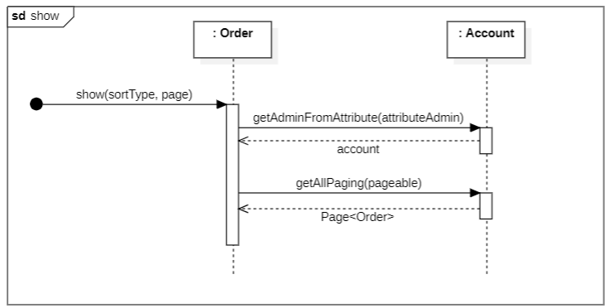

Hình 8.4. 25 SD Xem danh sách đươn hàng show(sortType, page)

#### Chỉnh sửa đơn hàng

##### update(order)

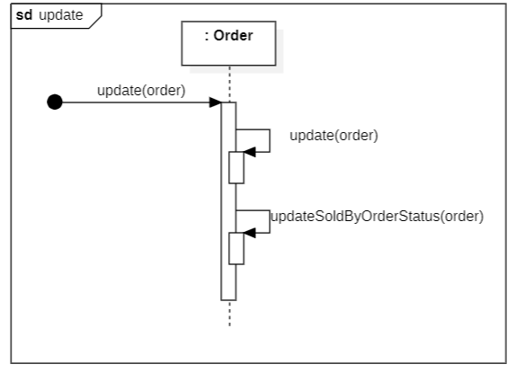

Hình 8.4. 26 SD Chỉnh sửa đơn hàng update(order)

#### Xoá đơn hàng

##### delete(id)

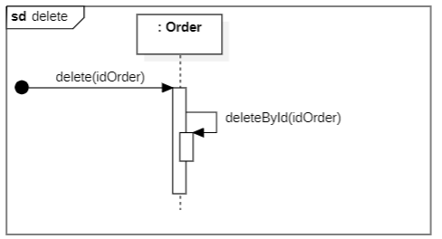

Hình 8.4. 27 SD Xoá đơn hàng delete(idOrder)

### ***8.4.14 Quản lý thông tin nhân viên***

#### Xem danh sách nhân viên

##### show(sortType, page)

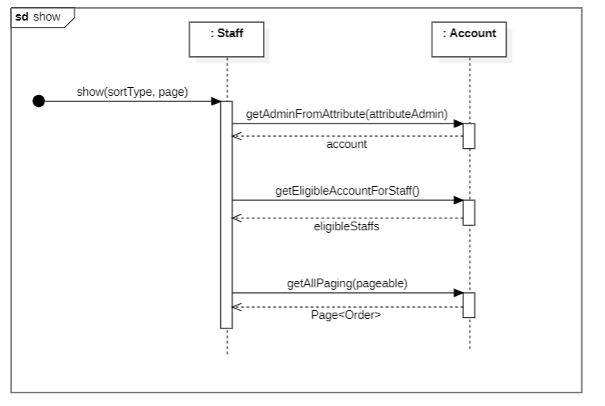

Hình 8.4. 28 SD quản lý thông tin sinh viên show(sortType, page)

#### Thêm nhân viên

##### create(staff)

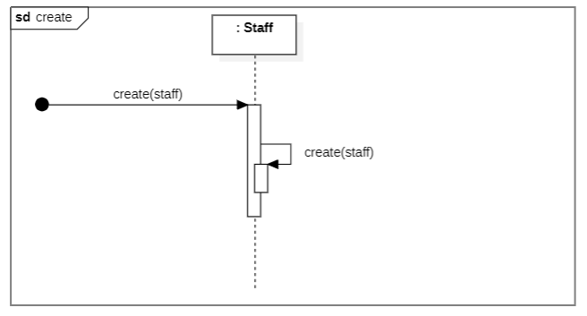

Hình 8.4. 29 SD Thêm nhân viên create(staff)

#### Chỉnh sửa nhân viên

##### update(staff)

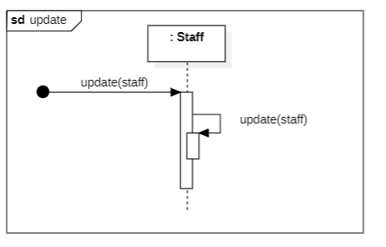

Hình 8.4. 30 SD chỉnh sửa nhân viên update(staff)

#### Xoá nhân viên

##### delete(id)

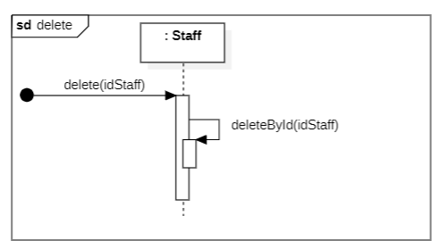

Hình 8.4. 31 SD xoá nhân viên delete(idStaff)

### ***8.4.15 Quản lý thông tin khách hàng***

#### Xem danh sách khách hàng

##### show(sortType, page)

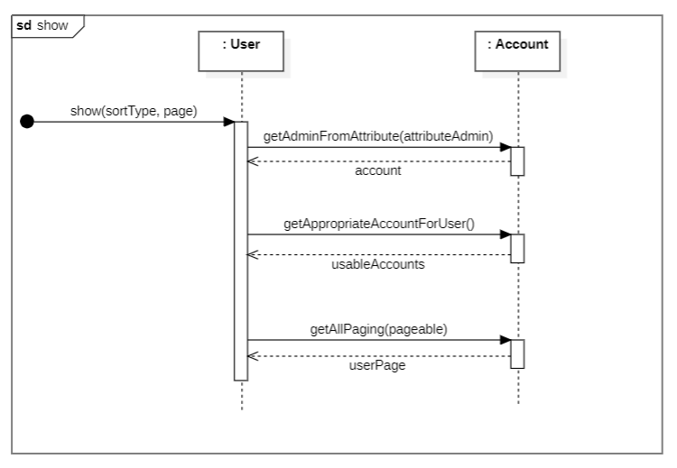

Hình 8.4. 32 SD xem danh sách khách hàng show(sortType, page)

#### Thêm khách hàng

##### create(user)

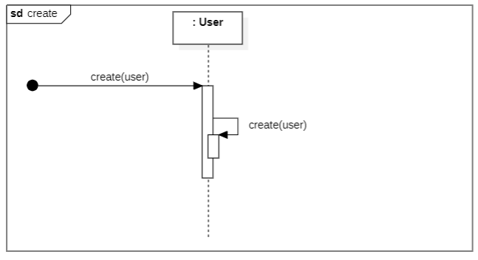

Hình 8.4. 33 SD thêm khách hàng create(user)

#### Chỉnh sửa khách hàng

##### update(user)

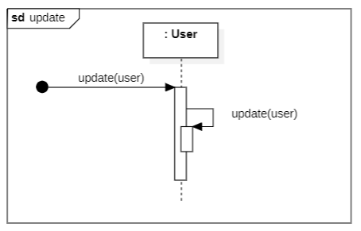

Hình 8.4. 34 SD Chỉnh sửa khách hàng update(user)

#### Xoá khách hàng

##### delete(id)

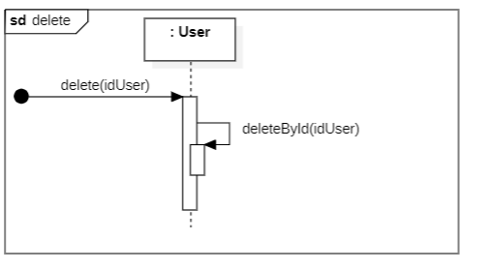

Hình 8.4. 35 SD xoá khách hàng delete(id)

# **9. LƯỢC ĐỒ CỘNG TÁC (COMMUNICATION DIAGRAMS)**

## **9.1 VÕ VĂN ĐỨC 20110635**

### ***9.1.1 Xem giỏ hàng***

#### showCart()

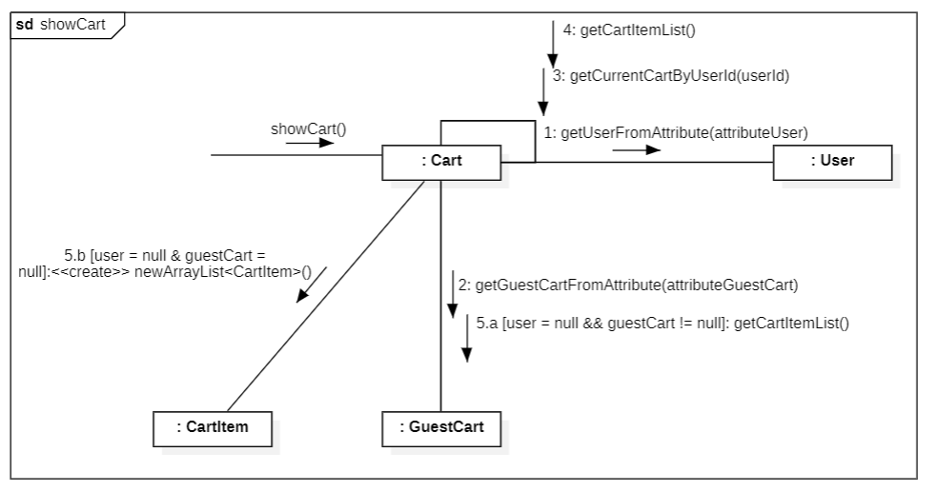

Hình 9.1. 1 CD Xem giỏ hàng showCart()

### ***9.1.2 Đặt hàng***

#### show()

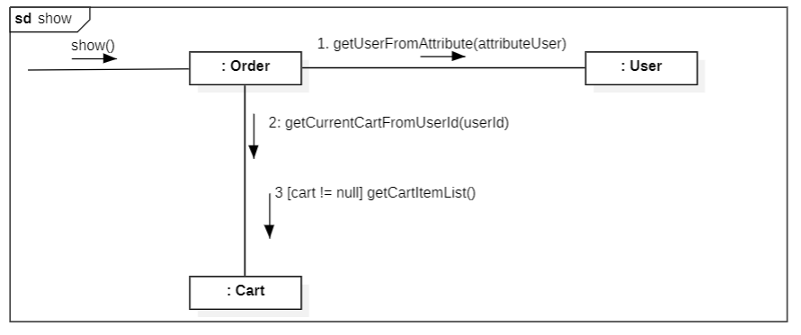

Hình 9.1. 2 CD Đặt hàng show()

#### placeOrder(email, phone, city, zip, paymentMethod address)

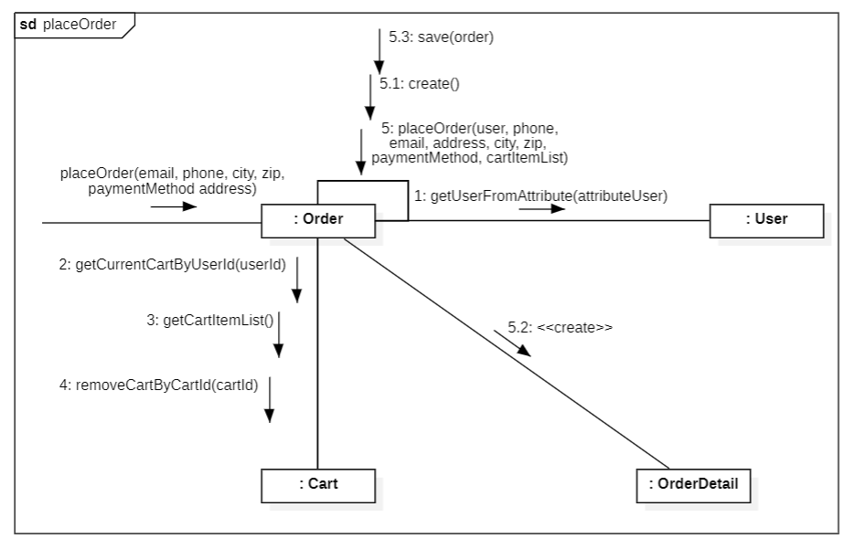

Hình 9.1. 3 CD Đặt hàng placeOrder(email, phone, city, zip, paymentMethod address)

#### show(orderId)

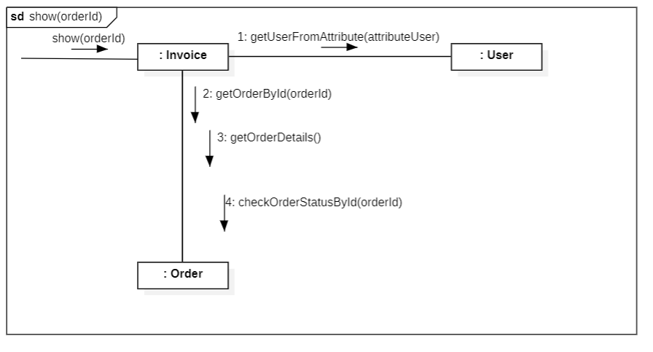

Hình 9.1. 4 CD Đặt hàng show(orderId)

#### makeInvoice(orderId)

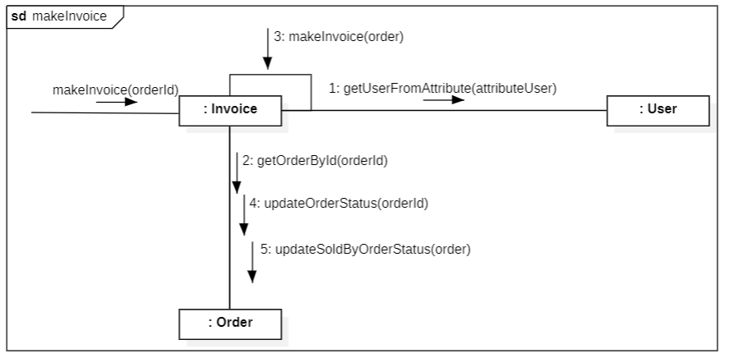

Hình 9.1. 5 CD Đặt hàng makeInvoice(orderId)

## **9.2 NGUYỄN KHẮC QUANG HUY 20110651**

### ***9.2.1 Thay đổi mật khẩu***

#### processForgotPassword(email)

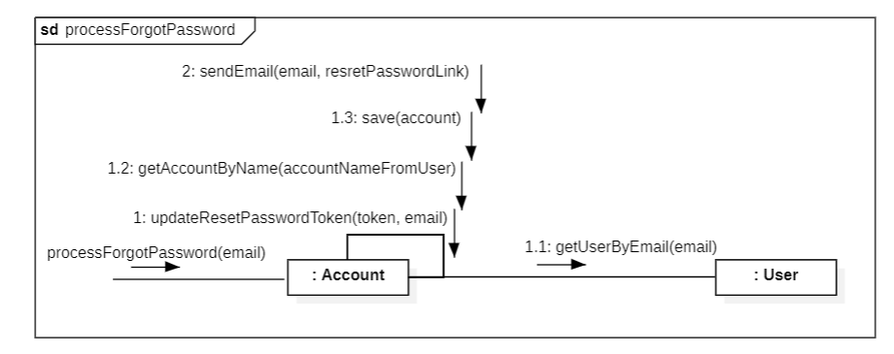

Hình 9.2. 1 CD Thay đổi mật khẩu processForgotPassword(email)

#### processPasswordReset(token, password)

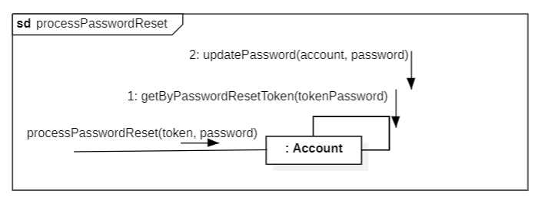

Hình 9.2. 2 CD Thay đổi mật khẩu processPasswordReset(token, password)

### ***9.2.2 Thêm sản phẩm vào giỏ hàng***

#### addCart()

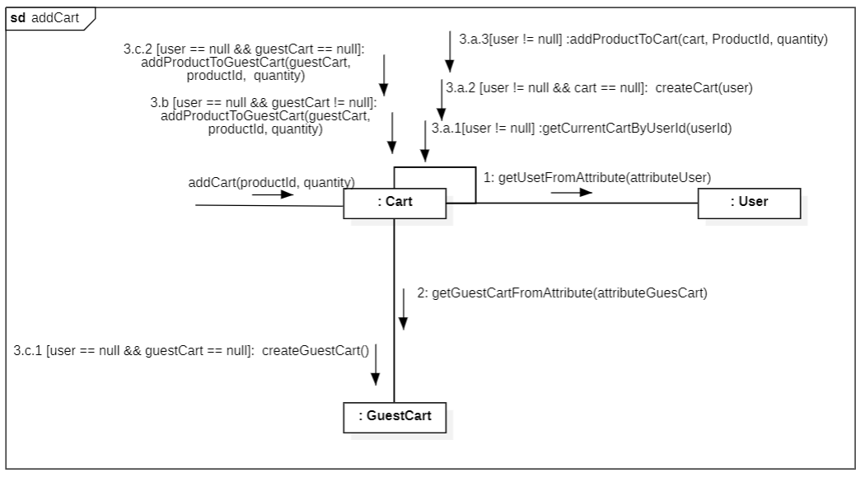

Hình 9.2. 3 CD Thêm sản phẩm vào giỏ hàng addCart(productId, quantity)

## **9.3 ÔN GIA PHÚ 20110697**

### ***9.3.1 Loại bỏ sản phẩm khỏi giỏ hàng***

#### removeCartItem()

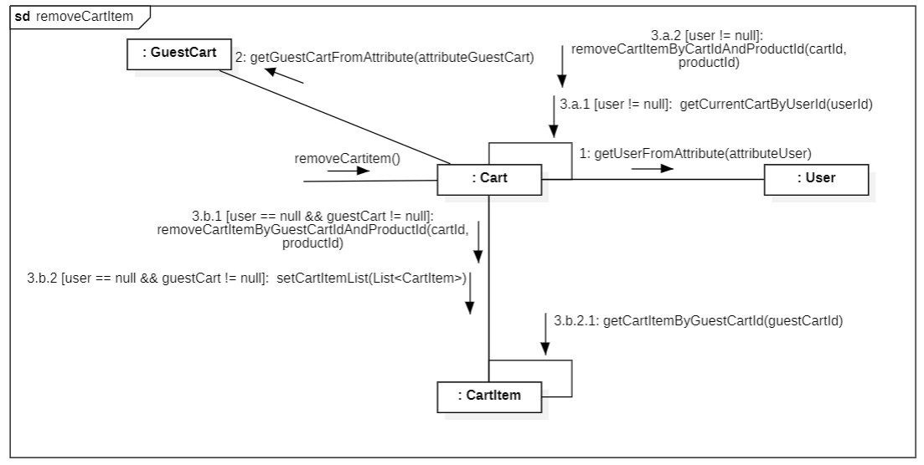

Hình 9.3. 1 CD Loại bỏ sản phẩm khỏi giỏ hàng removeCartitem()

### ***9.3.2 Xem đơn hàng, xem hoá đơn***

#### showProfile()

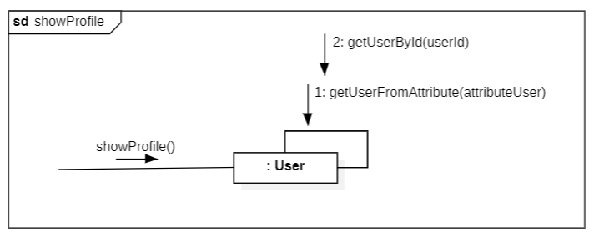

Hình 9.3. 2 CD Xem đơn hàng, xem hoá đơn showProfile()

#### showBilling()

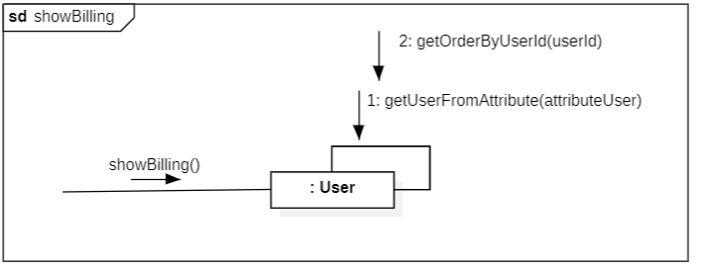

Hình 9.3. 3 CD Xem đơn hàng, xem hoá đơn showBilling()

#### show(orderID)

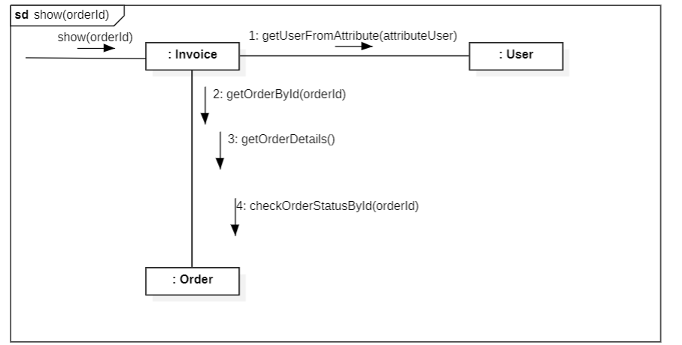

Hình 9.3. 4 CD Xem đơn hàng, xem hoá đơn show(orderId)

## **9.4 BỔ SUNG**

### 9.4.1 Xem danh sách sản phẩm theo từng loại sản phẩm

#### showProductsByCategory()

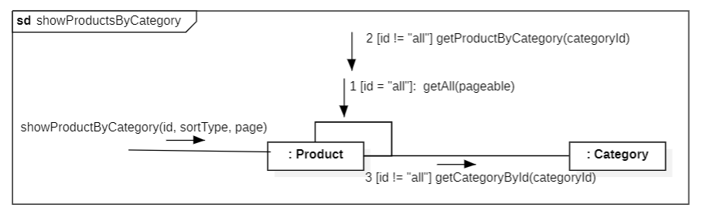

### 9.4.2 Xem danh sách sản phẩm theo từng loại hương vị

#### showProductsByFlavor()

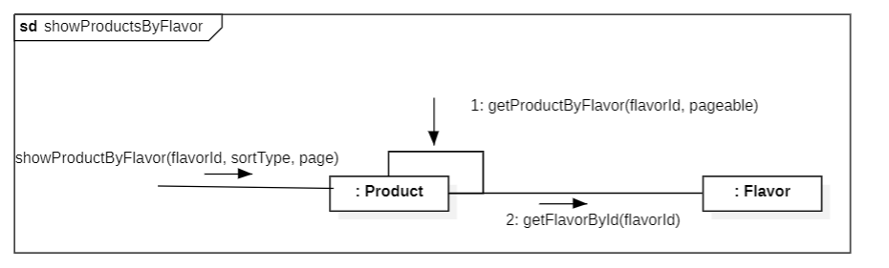

### 9.4.3 Huỷ bỏ đơn hàng

#### cancel(id)

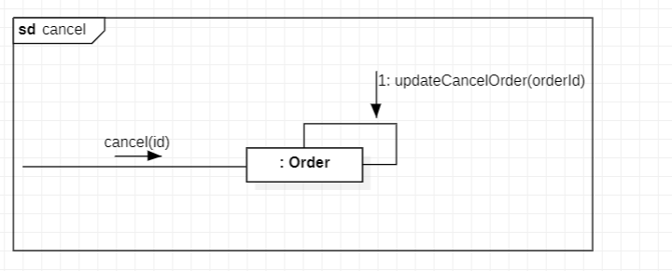

### 9.4.4 Xem chi tiết sản phẩm

#### product(id)

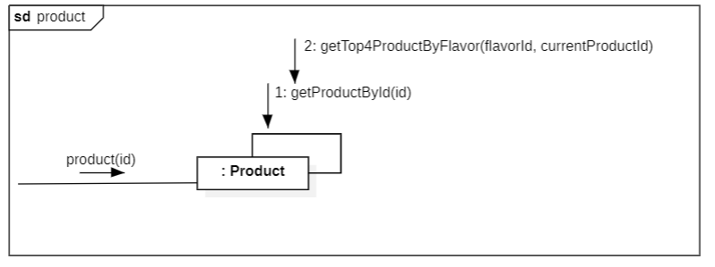

### 9.4.5 Tra cứu sản phẩm

#### showSearchPage(name, sortType, page)

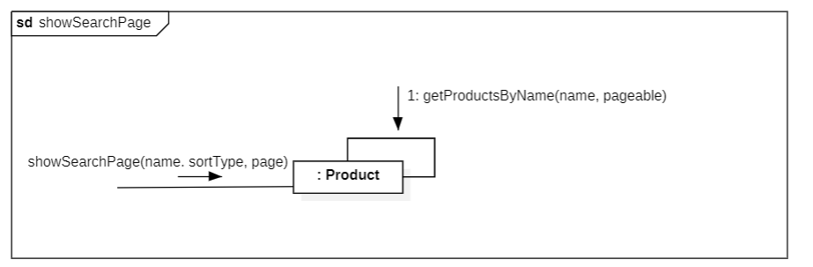

### 9.4.6 Xem hồ sơ người sử dụng

#### showProfile()

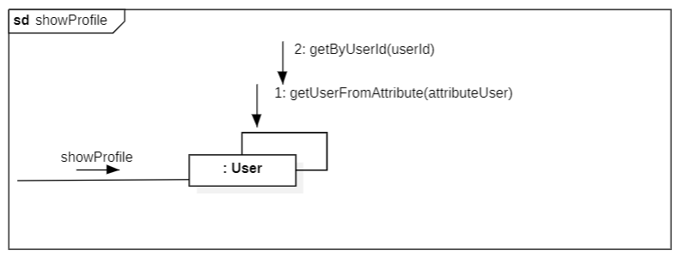

### 9.4.7 Chỉnh sửa hồ sơ

#### showProfile()



#### processProfile(id, updatedUser)

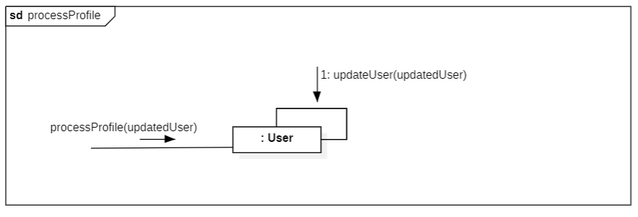

### 9.4.8 Thao tác với tài khoản

#### Xem danh sách tài khoản

##### show(sortType, page)

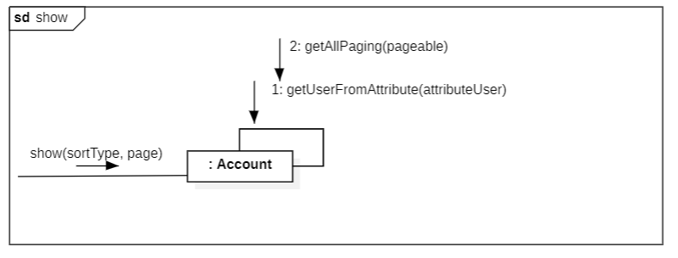

#### Thêm tài khoản

##### create(account)

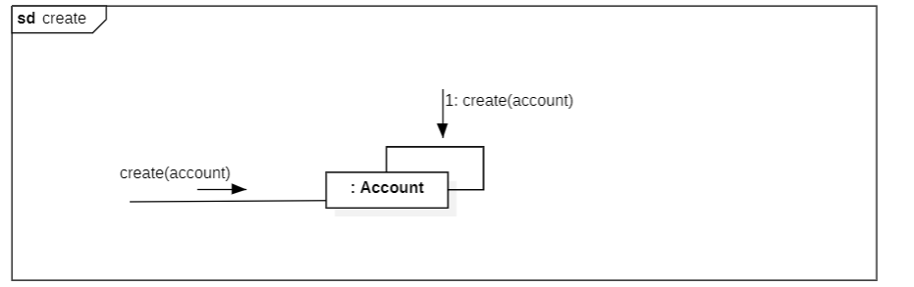

#### Chỉnh sửa tài khoản

##### update(account)

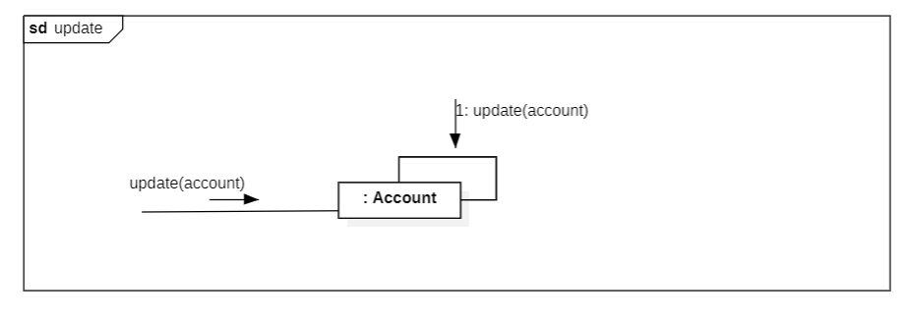

#### Xoá tài khoản

##### delete(id)

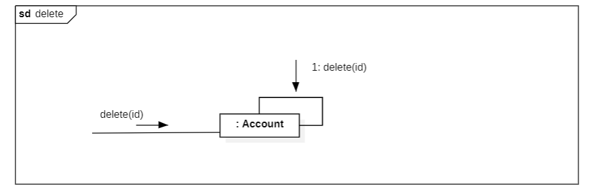

### 9.4.9 Thao tác với sản phẩm

#### Xem sản phẩm

##### show(sortType, page)

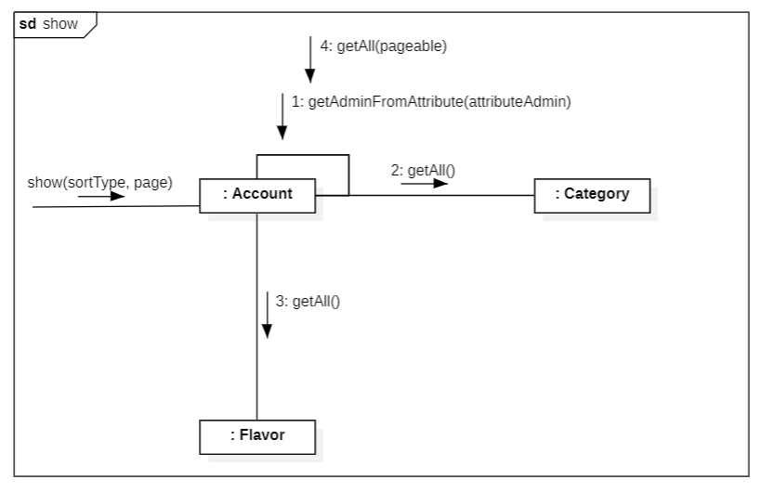

#### Thêm sản phẩm

##### create(product)

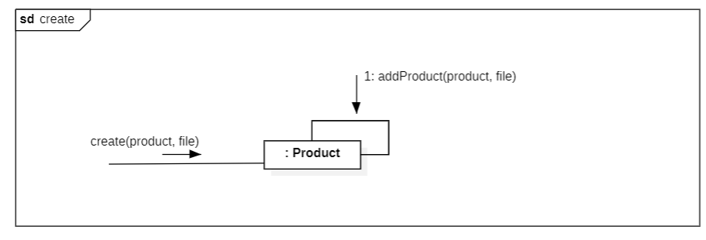

#### Chỉnh sửa sản phẩm

##### update(product)

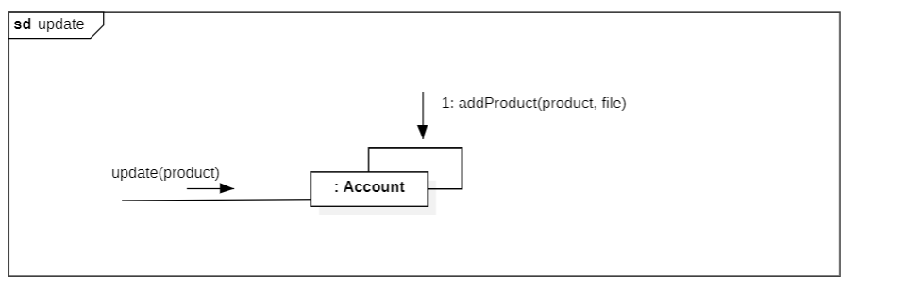

#### Xoá sản phẩm

##### delete(id)

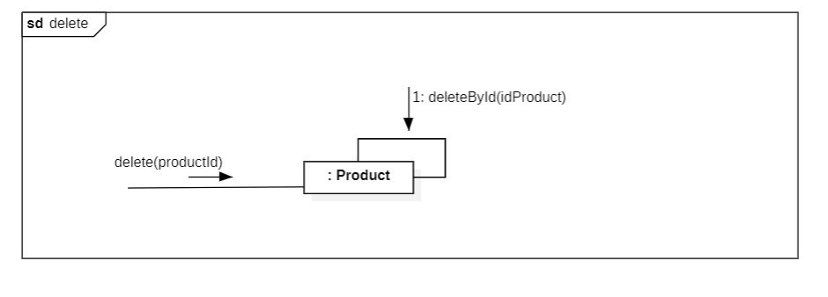

### 9.4.10 Thao tác với danh mục sản phẩm

#### Xem danh mục sản phẩm

##### show(sortType, page)

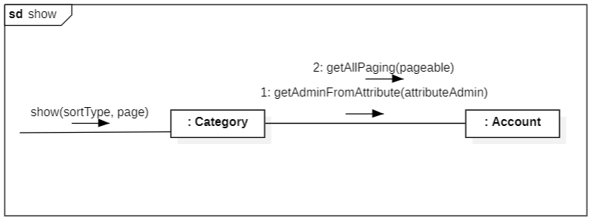

#### Thêm danh mục sản phẩm

##### create(category)

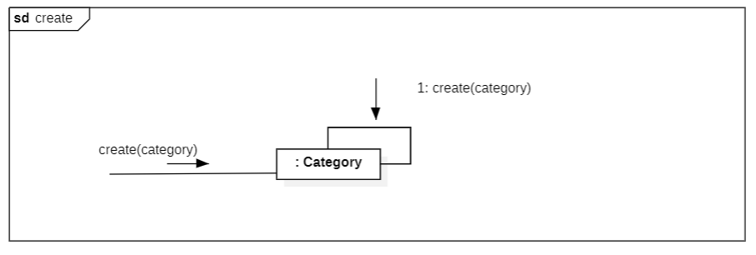

#### Chỉnh sửa danh mục sản phẩm

##### update(category)

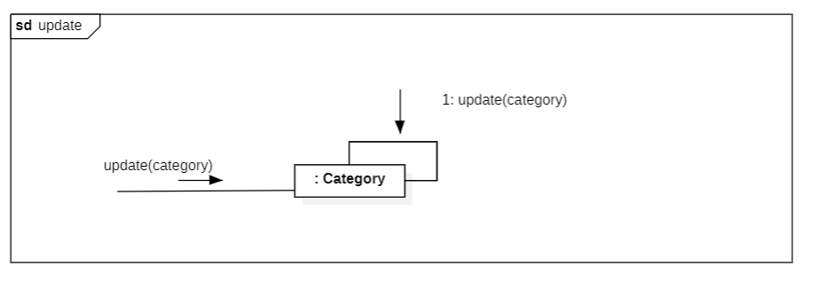

#### Xoá danh mục sản phẩm

##### delete(id)

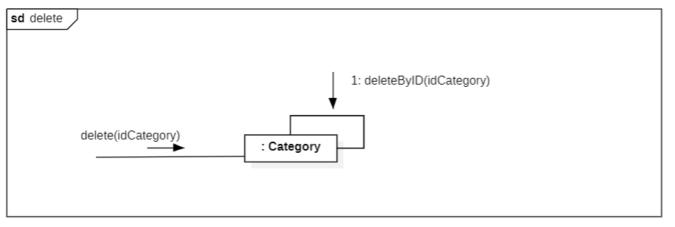

### 9.4.11 Thao tác với hương vị sản phẩm

#### Xem danh sách hương vị

##### show(sortType, page)

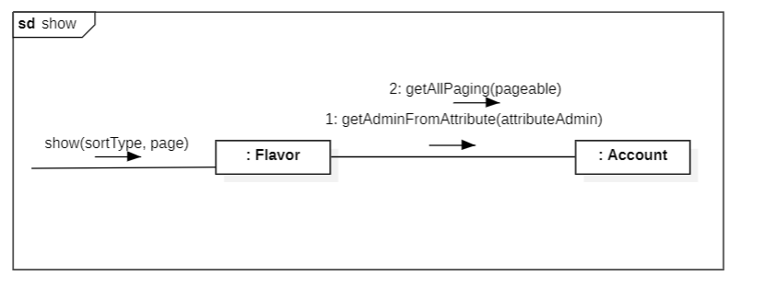

#### Thêm hương vị

##### create(flavor)

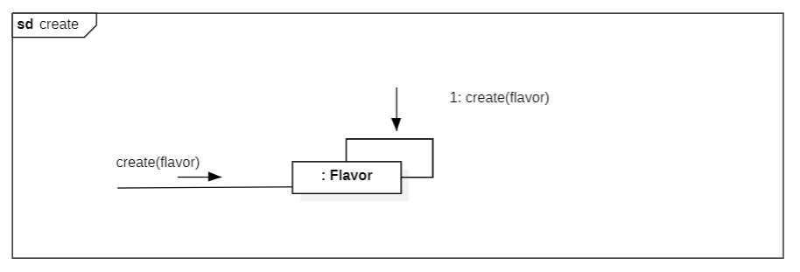

#### Chỉnh sửa hương vị

##### update(flavor)

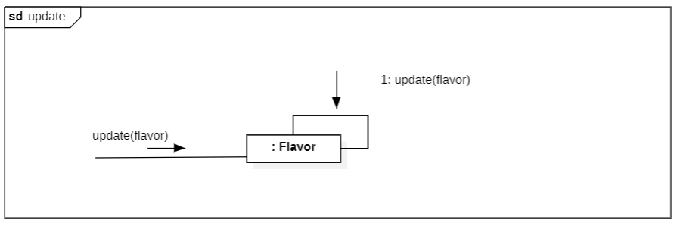

#### Xoá hương vị

##### delete(id)

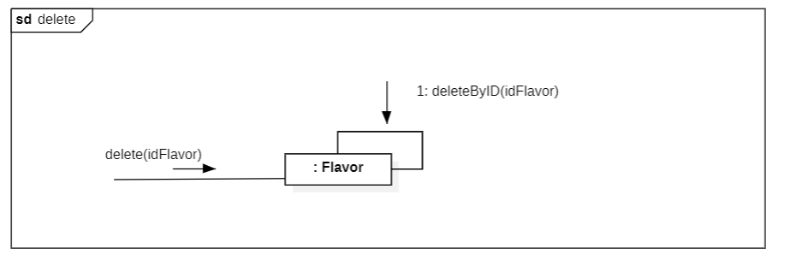

### 9.4.12 Đăng nhập vai trò quản trị viên

#### login(accountName, password)

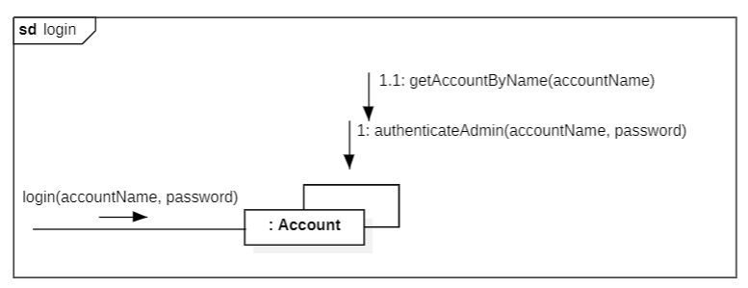

### 9.4.13 Thao tác với đơn hàng

#### Xem danh sách đơn hàng

##### show(sortType, page)

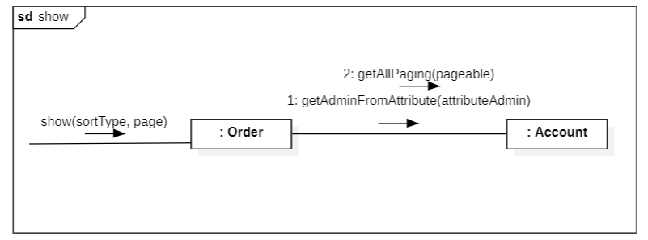

#### Chỉnh sửa đơn hàng

##### update(order)

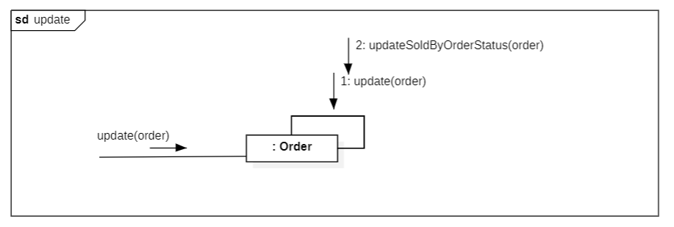

#### Xoá đơn hàng

##### delete(id)

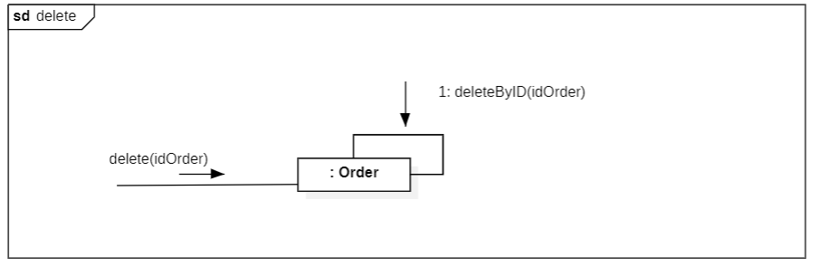

### 9.4.14 Quản lý thông tin nhân viên

#### Xem danh sách nhân viên

##### show(sortType, page)

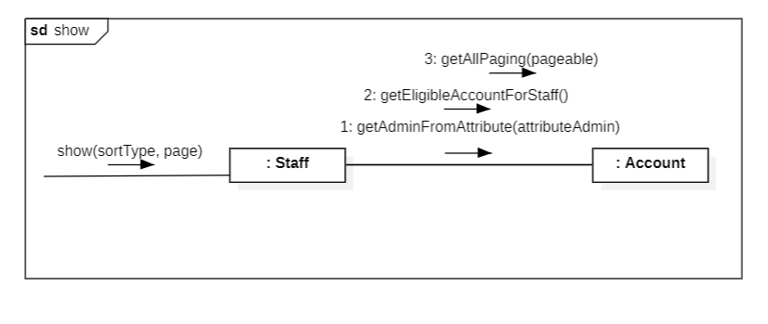

#### Thêm nhân viên

##### create(staff)

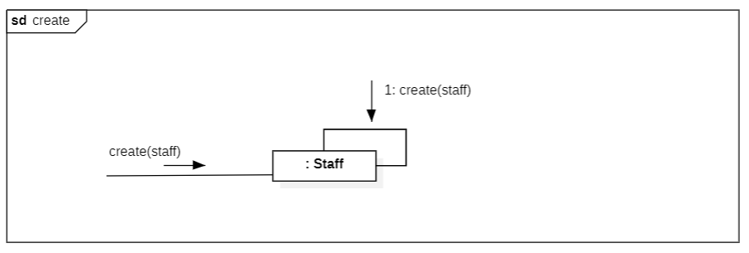

#### Chỉnh sửa nhân viên

##### update(staff)

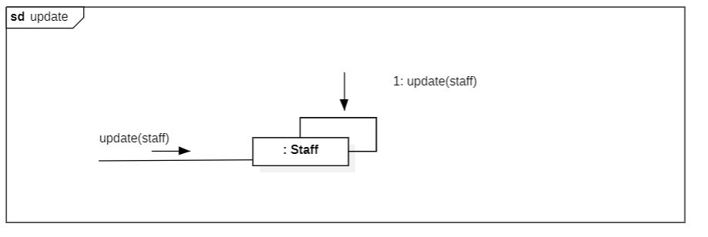

#### Xoá nhân viên

##### delete(id)

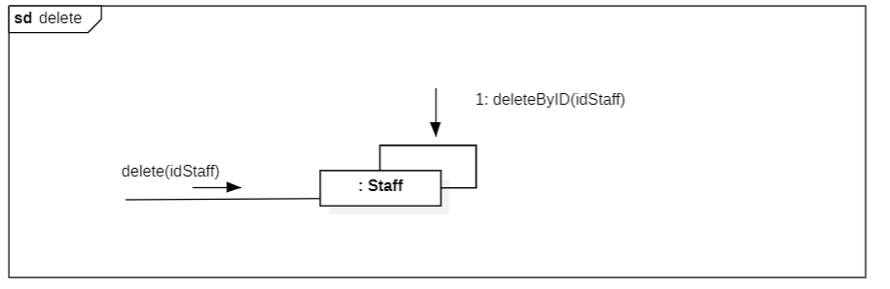

### 9.4.15 Quản lý thông tin khách hàng

#### Xem danh sách khách hàng

##### show(sortType, page)

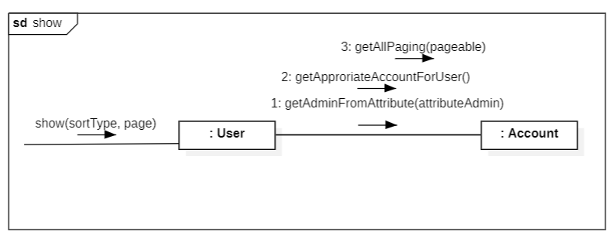

#### Thêm khách hàng

##### create(user)

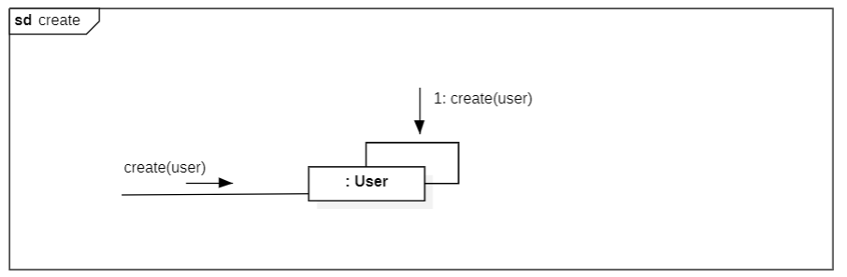

#### Chỉnh sửa khách hàng

##### update(user)

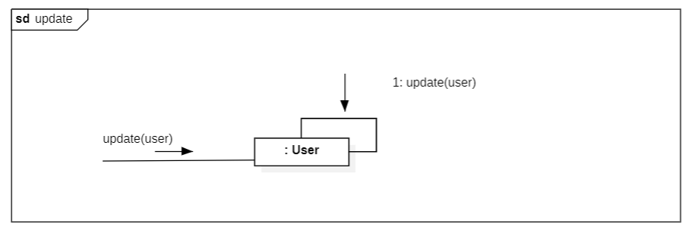

#### Xoá khách hàng

##### delete(id)

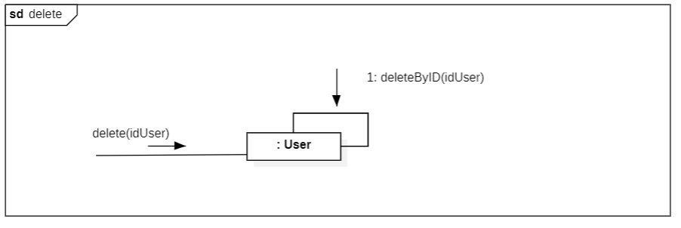

# **10. LƯỢC ĐỒ LỚP (DESIGN CLASS DIAGRAM)**

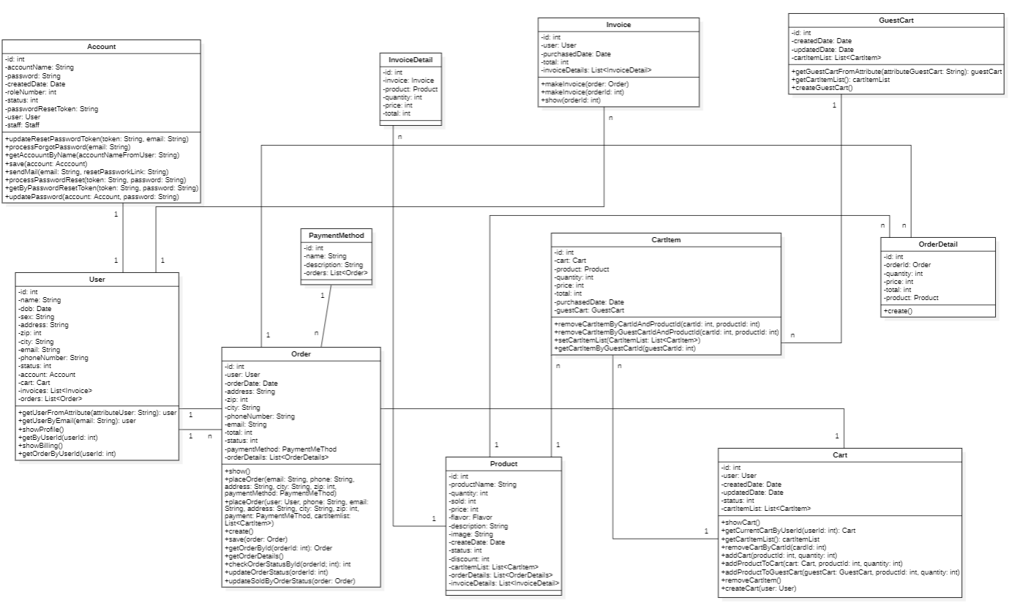

Lớp Cart:

Phương thức showCart tham khảo hình 8.1.1

Phương thức getCurrentCartByUserId tham khảo hình 8.1.1

Phương thức getCartItemList tham khảo hình 8.1.1

Phương thức removeCartByCartId tham khảo hình 8.1.3

Phương thức addCart tham khảo hình 8.2.3

Phương thức createCart tham khảo hình 8.2.3

Phương thức addProductToCart tham khảo hình 8.2.3

Phương thức addProductToGuestCart tham khảo hình 8.2.3

Phương thức removeCartItem tham khảo hình 8.3.1

Lớp User:

Phương thức getUserFromAttribute tham khảo hình 8.3.1

Phương thức getUserByEmail tham khảo hình 8.2.1

Phương thức showProfile tham khảo hình 8.3.2

Phương thức getByUserId tham khảo hình 8.3.2

Phương thức showBilling tham khảo hình 8.3.3

Phương thức getOrderByUserId tham khảo hình 8.3.3

Lớp GuestCart:

Phương thức getGuestCartFromAttribute tham khảo hình 8.1.1

Phương thức getCartItemList tham khảo hình 8.1.1

Phương thức createGuestCart tham khảo hình 8.2.3

Lớp CartItem:

Phương thức removeCartItemByCartIdAndProductId tham khảo hình 8.3.1

Phương thức removeCartItemByGuestCartIdAndProductId tham khảo hình 8.3.1

Phương thức setCartItemList tham khảo hình 8.3.1

Phương thức getCartItemByGuestCartId tham khảo hình 8.3.1

Lớp Order:

Phương thức show tham khảo hình 8.1.2

Phương thức placeOrder(email, phone, address, city, zip, paymentMethod) tham khảo hình 8.1.3

Phương thức placeOrder(user, phone, email, address, city, zip, payment, cartItemlist) tham khảo hình 8.1.3

Phương thức create tham khảo hình 8.1.3

Phương thức save tham khảo hình 8.1.3

Phương thức getOrderById tham khảo hình 8.1.4

Phương thức getOrderDetails tham khảo hình 8.1.4

Phương thức checkOrderStatusById tham khảo hình 8.1.4

Phương thức updateOrderStatus tham khảo hình 8.1.5

Phương thức updateSoldByOrderStatus tham khảo hình 8.1.5

Lớp Invoice:

Phương thức show tham khảo hình 8.1.4

Phương thức makeInvoice(orderId) tham khảo hình 8.1.5

Phương thức makeInvoice(order) tham khảo hình 8.1.5

Lớp Account:

Phương thức processForgotPassword tham khảo hình 8.2.1

Phương thức updateResetPasswordToken tham khảo hình 8.2.1

Phương thức getAccouuntByName tham khảo hình 8.2.1

Phương thức save tham khảo hình 8.2.1

Phương thức sendMail tham khảo hình 8.2.1

Phương thức processPasswordReset tham khảo hình 8.2.2

Phương thức getByPasswordResetToken tham khảo hình 8.2.2

Phương thức updatePassword tham khảo hình 8.2.2

Lớp OrderDetail:

Phương thức create tham khảo hình 8.1.3

# **11. SO SÁNH MÔ HÌNH LĨNH VỰC VÀ LƯỢC ĐỒ LỚP**

# **12. PHÁT SINH MÃ NGUỒN TỪ THIẾT KẾ**

# **13. DEMO**